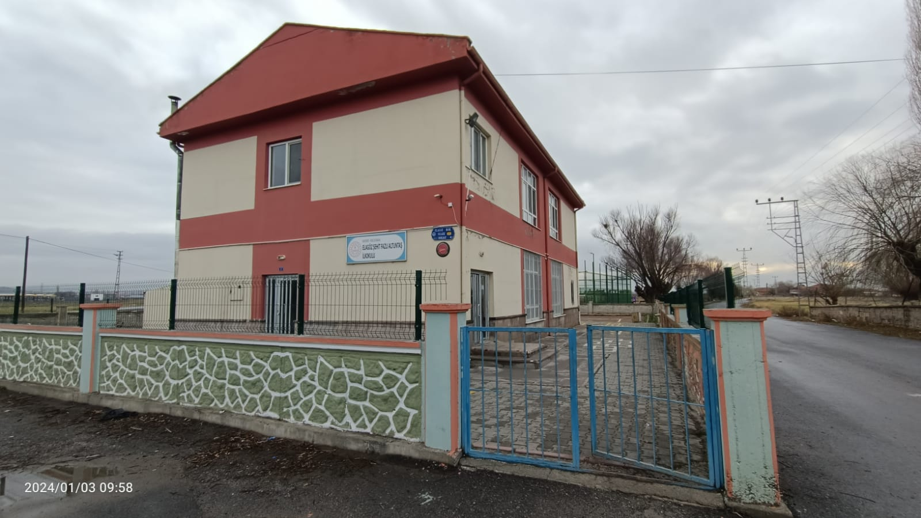

**KOCASİNAN**

**ELAGÖZ ŞEHİT FAZLI ALTUNTAŞ İLKOKULU**

**2024/2028**

**STRATEJİK PLANI**

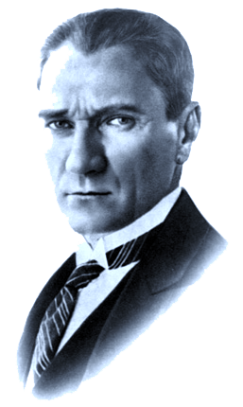

***“Eğitimde katiyen başarılı olmak lazımdır.***

***Bir milletin kurtuluşu ancak bu yolla olur”***

***Mustafa Kemal ATATÜRK***

*Hükümetin en verimli ve önemli görevi eğitim işleridir. Bu görevde başarılı olabilmek için öyle bir program uygulamak zorundayız ki, o program milletimizin bu günkü durumu ile sosyal ve yaşamın ihtiyaçları ile, yerel şartlarla ve çağın gerekleri ile tam anlamıyla denk ve uygun olsun. Bunun için büyük, hayali ve anlaşılması güç görüşlerden tamamen arınarak gerçeklere en iyi bir biçimde yaklaşmak gereklidir. Yapılacak girişimin neleri kapsadığı ancak bu suretle kendiliğinden açığa çıkar.*

*Efendiler, yüzyıllardan beri milletimizi yöneten hükümetler eğitimi genelleştirme dileğini belirtmişlerdir. Ancak bu dileklerine ulaşmak için Doğu ve Batıyı taklit etmekten kurtulamadıklarından, sonuç milletin cahillikten kurtulamamasına neden olmuştur. Bundan dolayı, bizim uygulayacağımız eğitim politikasının temeli ilk önce var olan cehaleti yok etmektir.*

*Efendiler, medeni ve çağdaş bir sosyal topluluğun bilim ve kültür yolunda yalnız bu kadarla yetinemeyeceği şüphesizdir.*

*Ulusumuzun zekâsının gelişmesi ve böylece uygun olan medeniyet düzeyine ulaşması, doğal olarak yüce görevleri yürütecek elemanları yetiştirmekle ve milli kültürümüzü yüceltmekle mümkündür.*

*Bu, ilk ve son iki eğitim aşaması arasında, orta eğitimin gerekliliği tabiidir. Orta eğitimin amacı, ülkenin ihtiyaç duyduğu çeşitli hizmet ve sanat elemanlarını yetiştirmek ve yüksek eğitime aday hazırlamaktır.*

*Efendiler, yetişecek çocuklarımıza ve gençlerimize, görecekleri eğitim sınırı ne olursa olsun, en önce ve her şeyden önce Türkiye'nin bağımsızlığı için kendi benliğine ve milli geleneklerimize düşman olan bütün unsurlarla mücadele etmek gereği öğretim*

Kaymakam Sunuşu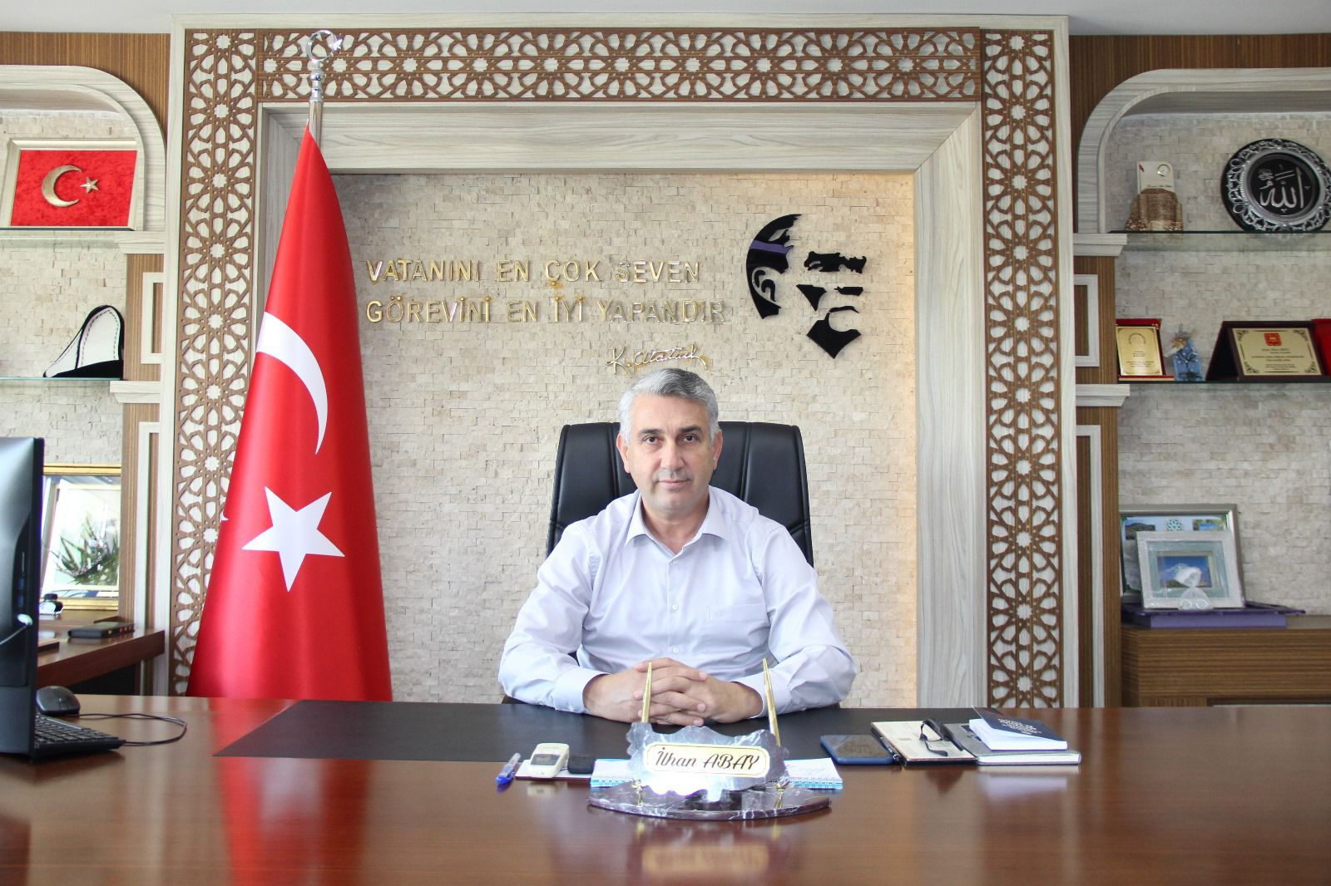

İlim ve teknolojinin hızla geliştiği dünyamızda muasır medeniyetler seviyesine çıkabilmek ve geleceğimizin teminatı olan gençlerimizi çağın gerektirdiği analitik ve hayat boyu öğrenme becerilerine sahip bireyler olarak yetiştirmek için gerekli stratejilerin belirlenmiş olması ve bu stratejiler doğrultusunda plan ve programların yapılması gereklidir.

5018 sayılı Kamu Mali Yönetimi ve Kontrol Kanununun ilgili maddesi gereğince hedeflenen sonuçları elde edilebilmek için insan kaynaklarının ve var olan kaynakların etkili bir şekilde planlanması, koordine edilmesi ve eş güdümlenmesi gerekmektedir. Bu doğrultuda kurum ve kuruluşlar beş yıllık stratejik plan hazırlayarak geleceğe yönelik haritalarını belirlerler.

Çağdaş bir eğitim için önemli bir aşama olarak kabul edilen stratejik planlamanın amacı; kurum kültürü ve kimliğinin oluşmasına katkı sağlamak, mali yönetime etkinlik kazandırmak, kurumsal misyon ve vizyon doğrultusunda performansın geliştirilmesine hizmet etmektir.

Ekonomik, sosyal, siyasal ve teknolojik alanlarda meydana gelen değişimler doğrultusunda eğitim kurumlarımızın da yeni yaklaşım ve uygulamaları hayata geçirmesi bir zorunluluktur. 1739 sayılı Milli eğitim temel kanununda belirtildiği gibi bireylerimizin beden, zihin, ahlak, ruh ve duygu bakımlarından dengeli ve sağlıklı bir şekilde gelişmiş bir kişiliğe ve karaktere, hür ve bilimsel düşünme gücüne, geniş bir dünya görüşüne sahip, insan haklarına saygılı, kişilik ve teşebbüse değer veren, topluma karşı sorumluluk duyan; yapıcı, yaratıcı, ve verimli kişiler olarak yetiştirmek şeklinde ifade edilen amaçlar doğrultusunda İlçe Milli Eğitim müdürlüğümüz stratejik planını oluşturmuştur. Stratejik planın hazırlanmasında rol alan yürütme kurulu üyelerini,hizmet birimi sorumlularını ve paydaşlarını bu başarılı çalışmaya sağladıkları katkılardan dolayı tebrik ediyor onlara teşekkürlerimi sunuyorum.

İlhan ABAY

Kocasinan Kaymakamı

# İlçe Milli Eğitim Müdür Sunuşu

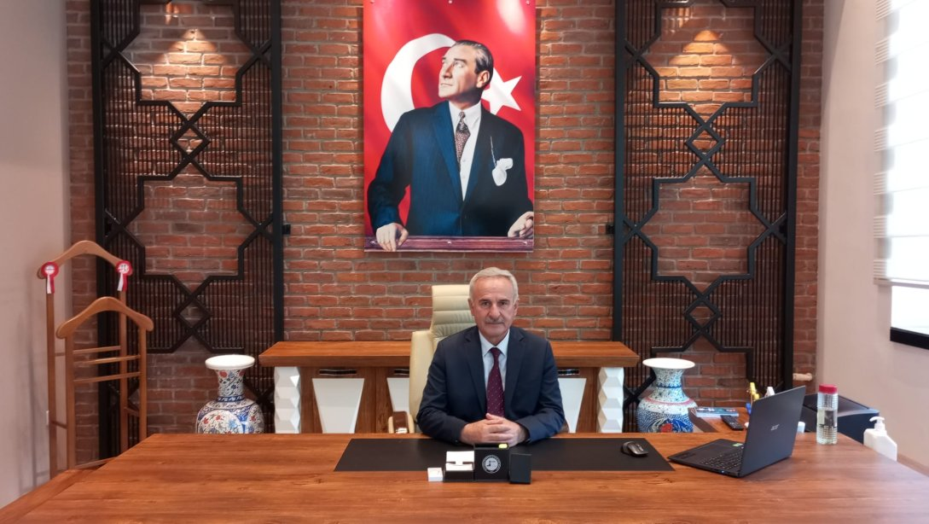

İlçe Milli Eğitim Müdürlüğü olarak; eğitimdeki hızlı değişim ve gelişim, öğrenci ve öğretmenlerimize sunulan fırsatları artırmak, bilgi toplumunun bilgi arayışına katkıda bulunmak ve karşılaşılan zorlukları yok etmek, değişimlere etkili bir şekilde adapte olmak amacıyla bir stratejik plan oluşturma yolculuğuna başlıyoruz.

Geleceğe ilişkin misyon ve vizyonumuzu oluşturmak, ölçülebilir hedeflerle eğitimini şekillendirmek ve öğrencilerimizin potansiyelini en üst düzeye çıkaracak yenilikçi eğitim modellerini keşfetmeye kararlıyız. Bu kapsamda, öğrenci merkezli, deneysel öğrenmeyi destekleyen ve çeşitli öğrenme stillerine uygun yaklaşımları benimseyeceğiz.

Eğitimin temel taşı olan öğretmenlerimizin profesyonel gelişimine odaklanarak, onların yenilikçi öğrenme modellerini ve teknolojilerini etkili bir şekilde kullanmalarını sağlamak önemlidir. Eğitimcilerimizi çağın gereksinimlerine uygun hale getirerek, onların öğrencilerimizi en iyi şekilde desteklemelerini sağlayacağız.

Her öğrencinin benzersiz öğrenme ihtiyaçlarına odaklanacak, onları bireysel potansiyellerini keşfetmeye teşvik edecek ve sorgulayan, eleştirel düşünceye sahip bireyler olarak yetiştirmeyi amaçlayacağız. Öğrencilerimizin merakını destekleyerek, onların öğrenmeye olan tutkularını güçlendireceğiz.

Bu stratejik plan, eğitimdeki çağdaş uygulamalara dayalı olarak, öğrenci ve öğretmenlerimizin daha etkili ve verimli bir öğrenme ortamında bulunmalarını sağlama amacını taşımaktadır. Hep birlikte, bu yolda önemli adımlar atarak, eğitimde kaliteli ve sürdürülebilir bir dönüşümü başaracağımıza olan inancımızı paylaşıyoruz.

Bu duygu ve düşüncelerle İlçe Milli Eğitim Müdürlüğü 2024-2028 Stratejik planının hazırlanmasında emeği geçen tüm çalışanları tebrik ediyor, başarılar diliyorum

Adnan GÖLLÜOĞLU

İlçe Milli Eğitim Müdürü V.

# 

# Okul Müdürü Sunuş

# C:\Users\Elagöz\AppData\Local\Microsoft\Windows\INetCache\Content.Word\OKUL MÜDÜRÜ ZEYNEL ASLAN.JPEG

21. yüzyıl yönetim modelleri içerisinde kurumların performansları doğrultusunda amaç ve hedeflerini yönetebilmeleri önem kazanmaya başlamıştır. Kurumsal kapasiteye bağlı olarak çalışacak olan idari birimlerin yıl sonunda kendi iş alanında ki performansını ölçmenin en gerçekçi yöntemlerinden biride Kurumsal Stratejik Planlama çalışmalarıdır. Müdürlüğümüz olarak amaç ve hedeflerinin gerçekleşmesi için yapmış olduğu çalışmaları yerinden takip etmekte ve çalışmalar sırasında işbirliğinin daha da artırılmasını önemsemekteyiz. Elagöz Şehit Fazlı Altuntaş İlkokulu Müdürlüğümüzün 2019-2023 Stratejik Planında yer alan amaç ve hedeflerine ulaştığını izleme ve değerlendirme çalışmaları sürecinde mütalaa edilmiş olup bu durum memnuniyet vermektedir.

2024-2028 Stratejik plan çalışmaları ilgili Kanun ile belirlenmiş olup Müdürlüğümüzün ikinci dönem stratejik plan çalışmalarını 2028 yıllarda varılmak istenen hedefler doğrultusunda çizileceğini düşünmekteyim. Kayseri eğitimde rekabet edebilen, nitelikli insan kaynağı oluşturabilen, elde ettiği akademik ve sosyal başarılar ile ilimiz adına bizleri sevindirecek bir aşamaya geleceğini ümit etmekteyim. Çalışma sırasında başta Plan hazırlama ekibi ve çalışanlarımıza teşekkür

Zeynel ASLAN

Okul Müdürü

|  |  |  |
| --- | --- | --- |
| **İÇİNDEKİLER** | | **SAYFA NO** |
| SUNUŞ | | i |
| İÇİNDEKİLER | | ii |
| TABLO VE GRAFİKLER | | iii |
| GİRİŞ | | 1 |
| 1.STRATEJİK PLAN HAZIRLIK SÜRECİ | | 2 |
| * 1. Genelge ve Hazırlık Programı | | 5 |
| * 1. Ekip ve Kurullar | | 6 |
| * 1. Çalışma Takvimi | | 6 |
| Bölüm 2: Durum Analizi | | 7 |
| 2.1. | Okulun Kısa Tanıtımı | 7 |
| 2.2. | Uygulanmakta Olan Planın Değerlendirilmesi | 8 |
| 2.3. | Mevzuat Analizi | 8 |
| 2.4. | Üst Politika Belgeleri Analizi | 9 |
| 2.5. | Faaliyet Alanları İle Ürün ve Hizmetlerin Belirlenmesi | 10 |
| 2.6. | Paydaş Analizi | 12 |
| 2.7. | Kuruluş İçi Analiz | 30 |
| 2.8. | PESTLE Analizi | 35 |
| 2.9. | Gzft (Güçlü, Zayıf, Fırsat, Tehdit) Analizi | 37 |
| 2.10. | Tespitler ve İhtiyaçların Belirlenmesi | 42 |
| Bölüm 3: Geleceğe Bakış Misyon, Vizyon Ve Temel Değerler | | 43 |
| 3.1. | Misyonumuz | 43 |
| 3.2. | Vizyonumuz | 43 |
| 3.3. | Temel İlke Ve Değerlerimiz | 43 |
| 3.4. | Amaç, Hedef Ve Eylemler | 44 |
| 3.4.1 | Eğitim Ve Öğretime Erişim | 44 |
| 3.4.2 | Eğitim Ve Öğretimde Kalitenin Artırılması | 46 |
| 3.4.3 | Kurumsal Kapasite | 48 |
| 4. Bölüm: Maliyetlendirme | | 50 |
| 5.Bölüm: İzleme ve Değerlendirme | | 51 |

# Kısaltmalar

|  |  |
| --- | --- |
| AB | * Avrupa Birliği |
| ABİDE | * Akademik Becerilerin İzlenmesi ve Değerlendirilmesi |
| AR-GE | * Araştırma, Geliştirme |
| EBA | * Eğitim Bilişim Ağı |
| E-Okul | * Okul Yönetim Bilgi Sistemi |
| FATİH | * Fırsatları Artırma ve Teknolojiyi İyileştirme Hareketi |
| GZFT | * Güçlü, Zayıf, Fırsat, Tehdit |
| HBÖ | * Hayat Boyu Öğrenme |
| İHL | * İmam-Hatip Lisesi |
| İKB | * İnsan Kaynakları Bölümü |
| KHK | * Kanun Hükmünde Kararname |
| LGS | * Liselere Giriş Sınavı |
| MEB | * Millî Eğitim Bakanlığı |
| MEBBİS | * Millî Eğitim Bakanlığı Bilişim Sistemleri |
| MEİS | * Millî Eğitim İstatistik Modülü |
| MEM | * Millî Eğitim Müdürlüğü |
| MTE | * Mesleki ve Teknik Eğitim |
| OECD | * Organisation for Economic Co-operation and Development (İktisadi İşbirliği ve Kalkınma Teşkilatı) |
| PESTLE | * Politik, Ekonomik, Sosyolojik, Teknolojik, Yasal ve Ekolojik Analiz |
| PİKTES | : Türk Eğitim Sisteminde Çocuklar İçin Kapsayıcı Eğitimin Desteklenmesi Projesi |
| PISA | * Programme for International Student Assesment (Uluslararası Öğrenci Değerlendirme Programı) |
| SWOT | * Strenghts, Weaknesses, Opportunıtıes, Threats (Güçlü ve zayıf yönler, fırsatlar ve tehditler analizi) |
| SGB | * Strateji Geliştirme Başkanlığı |
| SP | * Stratejik Plan |
| STK | * Sivil Toplum Kuruluşları |
| TÜBİTAK | * Türkiye Bilimsel ve Teknolojik Araştırma Kurumu |
| TÜİK | * Türkiye İstatistik Kurumu |
| YEĞİTEK | * Yenilik ve Eğitim Teknolojileri Genel Müdürlüğü |

# Müdürlük Hizmet Birimlerinin Kısaltılması

|  |  |
| --- | --- |
| BİETHŞ | * Bilgi İşlem ve Eğitim Teknolojileri Hizmetleri Şubesi |
| DHŞ | * Destek Hizmetleri Şubesi |
| DÖHŞ | * Din Öğretimi Hizmetleri Şubesi |
| HBÖHŞ | * Hayat Boyu Öğrenme Hizmetleri Şubesi |
| HHB | * Hukuk Hizmetleri Birimi |
| İEHŞ | * İnşaat ve Emlak Hizmetleri Şubesi |
| İKHŞ | * İnsan Kaynakları Hizmetleri Şubesi |
| MTEHŞ | * Mesleki ve Teknik Eğitim Hizmetleri Şubesi |
| OHŞ | * Ortaöğretim Hizmetleri Şubesi |
| ÖERHŞ | * Özel Eğitim ve Rehberlik Hizmetleri Şubesi |
| ÖDSHŞ | * Ölçme, Değerlendirme ve Sınav Hizmetleri Şubesi |
| ÖÖKHŞ | * Özel Öğretim Kurumları Hizmetleri Şubesi |
| ÖZLB | * Özel Büro |
| SGHŞ | * Strateji Geliştirme Hizmetleri Şubesi |
| TEHŞ | * Temel Eğitim Hizmetleri Şubesi |

# Tanımlar

**Bütünleştirici eğitim (kaynaştırma eğitimi):** Özel eğitime ihtiyacı olan bireylerin eğitimlerini, destek eğitim hizmetleri de sağlanarak akranlarıyla birlikte resmî veya özel örgün ve yaygın eğitim kurumlarında sürdürmeleri esasına dayanan özel eğitim uygulamalarıdır.

**Çıraklık eğitimi:** Kurumlarda yapılan teorik eğitim ile işletmelerde yapılan pratik eğitimin bütünlüğü içerisinde bireyleri bir mesleğe hazırlayan, mesleklerinde gelişmelerine olanak sağlayan ve belgeye götüren eğitimi ifade eder.

**Destek eğitim odası:** Okul ve kurumlarda, yetersizliği olmayan akranlarıyla birlikte aynı sınıfta eğitimlerine devam eden özel eğitime ihtiyacı olan öğrenciler ile üstün yetenekli öğrenciler için özel araç-gereçler ile eğitim materyalleri sağlanarak özel eğitim desteği verilmesi amacıyla açılan odaları ifade eder.

**Devamsızlık:** Özürlü ya da özürsüz olarak okulda bulunmama durumu ifade eder. Eğitim arama motoru: Sadece eğitim kategorisindeki sonuçların görüntülendiği ve kategori dışı ve sakıncalı içeriklerin filtrelendiğini internet arama motoru.

**Eğitim ve öğretimden erken ayrılma:** Avrupa Topluluğu İstatistik Ofisinin (Eurostat) yayınladığı ve hane halkı araştırmasına göre 18-24 yaş aralığındaki kişilerden en fazla ortaokul mezunu olan ve daha üstü bir eğitim kademesinde kayıtlı olmayanların ilgili çağ nüfusuna oranı olarak ifade edilen göstergedir.

**İşletmelerde Meslekî Eğitim:** Meslekî ve teknik eğitim okul ve kurumları öğrencilerinin beceri eğitimlerini işletmelerde, teorik eğitimlerini ise meslekî ve teknik eğitim okul ve kurumlarında veya işletme ve kurumlarca tesis edilen eğitim birimlerinde yaptıkları eğitim uygulamalarını ifade eder.

**Okul-Aile Birlikleri:** Eğitim kampüslerinde yer alan okullar dâhil Bakanlığa bağlı okul ve eğitim kurumlarında kurulan birliklerdir.

**Ortalama eğitim süresi:** Birleşmiş Milletler Kalkınma Programının yayınladığı İnsani Gelişme Raporu’nda verilen ve 25 yaş ve üstü kişilerin almış olduğu eğitim sürelerinin ortalaması şeklinde ifade edilen eğitim göstergesini ifade etmektedir.

**Örgün eğitim dışına çıkma:** Ölüm ve yurt dışına çıkma haricindeki nedenlerin herhangi birisine bağlı olarak örgün eğitim kurumlarından ilişik kesilmesi durumunu ifade etmektedir.

**Örgün eğitim:** Belirli yaş grubundaki ve aynı seviyedeki bireylere, amaca göre hazırlanmış programlarla, okul çatısı altında düzenli olarak yapılan eğitimdir. Örgün eğitim; okul öncesi, ilkokul, ortaokul, ortaöğretim ve yükseköğretim kurumlarını kapsar.

**Özel eğitime ihtiyacı olan bireyler (Özel eğitim gerektiren birey):** Çeşitli nedenlerle, bireysel özellikleri ve eğitim yeterlilikleri açısından akranlarından beklenilen düzeyden anlamlı farklılık gösteren bireyi ifade eder.

**Özel politika veya uygulama gerektiren gruplar (dezavantajlı gruplar):** Diğer gruplara göre eğitiminde ve istihdamında daha fazla güçlük çekilen kadınlar, gençler, uzun süreli işsizler, engelliler gibi bireylerin oluşturduğu grupları ifade eder.

**Özel yetenekli bireyler:** Zeka, yaratıcılık, sanat, liderlik kapasitesi, motivasyon ve özel akademik alanlarda yaşıtlarına göre daha yüksek düzeyde performans gösteren bireyi ifade eder.

**Uzaktan Eğitim:** Her türlü iletişim teknolojileri kullanılarak zaman ve mekân bağımsız olarak insanların eğitim almalarının sağlanmasıdır.

**Yaygın eğitim:** Örgün eğitim sistemine hiç girmemiş ya da örgün eğitim sisteminin herhangi bir kademesinde bulunan veya bu kademeden ayrılmış ya da bitirmiş bireylere; ilgi, istek ve yetenekleri doğrultusunda ekonomik, toplumsal ve kültürel gelişmelerini sağlayıcı nitelikte çeşitli süre ve düzeylerde hayat boyu yapılan eğitim, öğretim, üretim, rehberlik ve uygulama etkinliklerinin bütününü ifade eder.

**Zorunlu eğitim:** Dört yıl süreli ve zorunlu ilkokullar ile dört yıl süreli, zorunlu ve farklı programlar arasında tercihe imkân veren ortaokullar ve imam-hatip ortaokullarından oluşan ilköğretim ile ilköğretime dayalı, dört yıllık zorunlu, örgün veya yaygın öğrenim veren genel, mesleki ve teknik ortaöğretim kademelerinden oluşan eğitim sürecini ifade eder

# Giriş

21. yüzyıl bilgi toplumunda yönetim alanında yaşanan değişimler, kamu kaynaklarının etkili, ekonomik ve verimli bir şekilde kullanıldığı, hesap verebilir ve saydam bir yönetim anlayışını gündeme getirmiştir. Ülkemizde de kamu mali yönetimini bu anlayışa uygun olarak yapılandırmak amacıyla 5018 Sayılı Kamu Mali Yönetimi ve Kontrol Kanunu uygulamaya konulmuştur.

5018 sayılı Kamu Mali Yönetimi ve Kontrol Kanunu kamu idarelerine kalkınma planları, ulusal programlar, ilgili mevzuat ve benimsedikleri temel ilkeler çerçevesinde geleceğe ilişkin misyon ve vizyonlarını oluşturma, stratejik amaçlar ve ölçülebilir hedefler belirleme, performanslarını önceden belirlenmiş olan göstergeler doğrultusunda ölçme ve bu süreçlerin izlenip değerlendirilmesi amacıyla katılımcı yöntemlerle stratejik plan hazırlama zorunluluğu getirmiştir. Müdürlüğümüz de ilk stratejik planını 2009-2013 ikincisini 2014-2018, üçüncüsünü ise 2019-2023 yıllarını kapsayacak şekilde hazırlamış ve uygulamıştır.

Müdürlüğümüzün dördüncü stratejik planı olan Kocasinan İlçe Millî Eğitim Müdürlüğü 2024-2028 Stratejik Planı’nı, kalkınma planları ve programları, ilgili mevzuatlar ve MEB 2024-2028 Stratejik Planlama Kılavuzu dikkate alınarak hazırlanmıştır.

Müdürlüğümüz 2024-2028 Stratejik Planı çalışmaları kapsamında, Bakanlık merkez ve taşra teşkilatı birimleri ile ilgili paydaşların katılımıyla başta Eğitimde Türkiye Yüzyılı Vizyonu, uygulanmakta olan stratejik planın değerlendirilmesi, mevzuat, üst politika belgeleri, paydaş, PESTLE, GZFT ve kuruluş içi analizlerinden elde edilen veriler ışığında yapılmıştır. Eğitim ve öğretim sistemine ilişkin sorun ve gelişim alanları ile eğitime ilişkin öneriler tespit edilmiş olup bunlara yönelik stratejik amaç, hedef, strateji, gösterge ve eylemler planlanmıştır. Bu doğrultuda Milli Eğitim Bakanlığı tarafından belirlenen amaçlar ile bu stratejik amaçlar altında beş yıllık hedefler ve bu hedefleri gerçekleştirecek eylemler ortaya çıkartılmıştır. Stratejilerin yaklaşık maliyetlerinden yola çıkılarak stratejik amaç ve hedeflerin tahmini kaynak ihtiyaçları hesaplanmıştır. Planda yer alan stratejik amaç ve hedeflerin gerçekleşme durumlarının takip edilebilmesi için de stratejik plan izleme ve değerlendirme modeli oluşturulmuştur.

2024-2028 dönemi stratejik plan hazırlanması süreci Üst Kurul ve Stratejik Plan Ekibinin oluşturulması ile başlamıştır. Ekip tarafından oluşturulan çalışma takvimi kapsamında ilk aşamada durum analizi çalışmaları yapılmış ve durum analizi aşamasında paydaşlarımızın plan sürecine aktif katılımını sağlamak üzere paydaş anketi, toplantı ve görüşmeler yapılmıştır.

Durum analizinin ardından geleceğe yönelim bölümüne geçilerek okulumuzun amaç, hedef, gösterge ve eylemleri belirlenmiştir. Çalışmaları yürüten ekip ve kurul bilgileri altta verilmiştir.

# STRATEJİK PLAN HAZIRLIK SÜRECİ

Stratejik planlama uygulamalarının başarılı olması plan öncesi hazırlık çalışmalarının iyi planlanmış olmasına ve sürece katılımın sağlanmasına bağlıdır. Hazırlık dönemindeki çalışmalar Strateji Geliştirme Başkanlığınca yayınlanan “Millî Eğitim Bakanlığı 2024-2028 Stratejik Plan Hazırlık Programı” dikkate alınarak ele alınmıştır. Program aşağıdaki konuları içermektedir:

* Stratejik plan hazırlık çalışmalarının başladığının duyurulması
* Strateji geliştirme kurul ve ekiplerinin oluşturulması
* Stratejik planlama ekiplerine eğitimler düzenlenmesi
* Stratejik plan hazırlama takviminin oluşturulması

Müdürlüğümüzün 2024-2028 stratejik planın hazırlanmasında tüm tarafların görüş ve önerileri ile eğitim önceliklerinin plana yansıtılabilmesi için geniş katılım sağlayacak bir model benimsenmiştir. Bu amaca ulaşabilmek için farklı fikirlerin plan metninde yer almasına ve değerlendirilmesine özen gösterilmeye çalışılmıştır. Stratejik plan temel yapısı Müdürlüğümüz Stratejik Planlama Üst Kurulu tarafından kabul edilen Müdürlük Vizyonu ulaşabilmek amacıyla eğitimin üç temel bölümü (erişim, kalite, kapasite) ile paydaşların görüş ve önerilerini baz alır nitelikte oluşturulmuştur.

**Şekil 1:** Stratejik Plan Oluşum Şeması

2024-2028 Stratejik Plan çalışmalarının başladığı 06/10/2022 tarihinde Millî Eğitim Bakanlığı Strateji Geliştirme Başkanlığı tarafından onaylanan ve yayımlanan 2022/21 sayılı genelge ile müdürlüğümüz birimlerine duyurulmuştur. Birimlerin çalışmalara azami katılım ve desteklerinin, açıklama yazısı ve ekler doğrultusundaki dokümanlardan faydalanılarak yapılması sağlanmıştır.

Stratejik Planlama Ekibi ilk toplantısını 17/10/2023 tarihinde ikinci toplantısını 01 Kasım 2023 tarihinde gerçekleştirmiş; misyon, vizyon, amaç ve hedeflerimizin müdürlüğümüz statüsüne uygun olması hususunda genel çerçeve belirlenmiştir. Ayrıca, Birim Stratejik Plan Hazırlık Ekiplerine stratejik plan hazırlık sürecine ilişkin bilgilendirme yapılmış, müdürlüğümüzün güçlü ve zayıf yönleri ile dış etkenlere bağlı ortaya çıkan fırsatlar ve tehditler konusunda eğitim verilmiştir. Diğer taraftan, paydaş analizleri kapsamında, iç ve dış paydaşların görüşlerini alabilmek için web sitesi üzerinden <https://docs.google.com/forms/d/e/1FAIpQLSeo7ON8rfJx2vLVGpxZ8LqGEg4EIbHKliBSc9q_Yw5C6KIkIA/viewform?vc=0&c=0&w=1&flr=0>

<https://docs.google.com/forms/d/12kgKwNzXP_Dt4qHiTtXvryvdhiNrazPH0JtdjiLTsOY/edit>

<https://docs.google.com/forms/d/1UACuvOhFMpp1jHw6Kmd7lNwr2l52T2Zrj4xZbNBsF_Q/edit> paydaş anketlerinin çevrimiçi olarak cevaplandırılmasına imkân verebilen bir platform oluşturulmuştur.

Stratejik Plan Mimarisinin Belirlenmesi

**Durum Analizi**

**Hazırlık Programının Oluşturulması**

Stratejik Planlama Yöntem ve Kapsamı

Stratejik Plan Ekip ve Kurulları

Stratejik Planlama İş Takvimi

Tarihi Gelişim

Mevzuat Analizi

Faaliyet Alanları ile Sunulan Hizmetler

Paydaş Analizi

Kurum İçi ve Kurum Dışı Analiz

.PESTLE Analizi

.GZFT Analizi

.Üst Politika Belgeleri Analizi

Sorun ve Gelişim Alanlarının Belirlenmesi

Misyonun Belirlenmesi

Vizyonun Belirlenmesi

Temel İlke ve Değerlerin Belirlenmesi

Temaların Belirlenmesi

Stratejik Amaçların Belirlenmesi

Stratejik Hedeflerin Belirlenmesi

Performans Göstergelerinin Belirlenmesi

Tedbirlerin Belirlenmesi

**Nihai Stratejik Plan**

**Performans Programı**

Yıllık performans hedefleri ile faaliyet ve projeler

**İzleme ve Değerlendirme**

Faaliyet Raporu

***Şekil:*** *Stratejik Planlama Modeli*

## Genelge ve Hazırlık Programı

5018 sayılı Kamu Mali Yönetimi ve Kontrol Kanunu’nun 3. Maddesi ve 9. Maddesi Kamu Kurumlarının 5 yıllık Stratejik Plan yapmalarını zorunlu hale getirmiştir. “Kamu idareleri; kalkınma planları, programlar, ilgili mevzuat ve benimsedikleri temel ilkeler çerçevesinde geleceğe ilişkin misyon ve vizyonlarını oluşturmak, stratejik amaçlar ve ölçülebilir hedefler saptamak, performanslarını önceden belirlenmiş olan göstergeler doğrultusunda ölçmek ve bu sürecin izleme ve değerlendirmesini yapmak amacıyla katılımcı yöntemlerle stratejik plan hazırlarlar” hükmü çerçevesinde ve “Kamu İdareleri için Stratejik Planlama Rehberi” taslağı ile belirlenmiş olan şablona göre katılımcı bir anlayışla hazırlanmıştır.

Bu kapsamda Bakanlığımız SGB tarafından 2024-2028 Stratejik Plan Hazırlama Kılavuzu yayınlanarak yapılacak olan çalışmaların şekil ve muhteviyatı belirlenmiştir. Kapsam olarak “Mevcut Durum Analizinin” yapılması ve bu çalışmaların hangi araçlarla tespit edileceğinin belirlenmesi, gelişim alanlarının belirlenmesi sonucunda oluşan Vizyon ifadesine ulaşmak için yapılması gereken hedeflerin neler olduğunun tespiti istenmiştir.

Paydaş Analizi çalışmalarını müteakiben “Kurum İçi Analiz, PESTLE Analizi, GZFT Analizi” çalışmaları yapılmıştır. Tespit ve ihtiyaçların belirlenmesinde “Uygulanmakta Olan Stratejik Planın Değerlendirilmesi, Mevzuat Analizi, Üst Politika Belgeleri Analizi, Faaliyet ve Ürünler, Paydaş Analizi, Kurum İçi Analiz, PESTLE ve GZFT Analizi” birlikte değerlendirilmiştir. İhtiyaçların belirlenmesi ile birlikte Stratejik Plan hazırlanmasının en önemli aşamalarından biri olan “Durum Analizi” çalışmaları tamamlanmıştır. “Durum Analizi” çalışmasından elde edilen sonuçlarla “Geleceğe Bakış” bölümünün hazırlanmasına geçilmiş, bu bölümde “Misyonumuz, Vizyonumuz ve Temel Değerlerimiz” dışında Müdürlüğümüzün 2024-2028 dönemini kapsayan 5 yıllık süreçte amaçları, hedefleri, performans göstergeleri ve stratejilerine yer verilmiştir. Hedeflerimizi gerçekleştirebilmek için her bir hedefe mahsus olmak üzere 5 yıllık dönem için tahmini maliyet belirlenmiştir. Stratejik Planımızda son olarak stratejik plan döneminin izleme ve değerlendirme faaliyetlerine, bu faaliyetlerin hangi dönemlerde yapılacağına yer verilmiştir.

## 

## 1.2.Ekip ve Kurullar

Stratejik planlama sürecinin yönetimi kademeli bir organizasyon ile gerçekleştirilmiştir. Stratejik Plan hazırlık çalışmaları, Kalkınma Bakanlığı tarafından hazırlanan “Kamu İdareleri İçin Stratejik Planlama Rehberi Taslağı” dikkate alınarak Ekim 2023 tarihinde başlatılmıştır. Stratejik plan çalışmalarını yönlendirmek ve yönetsel öncelikleri Stratejik Planlama Ekibine aktarmak üzere Yönlendirme Kurulu oluşturulmuştur.

**Tablo 1:** **Stratejik Planlama Üst Kurulu**

|  |  |
| --- | --- |
| **Adı Soyadı** | **Ünvanı** |
| Zeynel ASLAN | Okul Müdürü |
| Sedat ALTINAY | Müdür Yardımcısı |
| Sibel TAŞKIN | Öğretmen |
| Burcu KILIÇ | Öğretmen |
| Gülseren ERGÜL | Okul Aile Birliği Başkanı |

**Tablo 2:** Stratejik Planlama Ekibi

|  |  |  |
| --- | --- | --- |
| **Adı Soyadı** | **Ünvanı** | **Görevi** |
| Sedat ALTINAY | Müdür Yardımcısı | Başkan |
| İlhan ERAVŞAR | Öğretmen | Üye |
| Hatice SÜTCÜ | Öğretmen | Üye |
| Nagihan ÖZTÜRK | Öğretmen | Üye |
| Musa COŞKUN | Veli | Üye |
| Şadiye YEMLİK | Veli | Üye |

## Çalışma Takvimi

Stratejik plan çalışmalarının etkin bir şekilde yürütülebilmesi için stratejik plan hazırlık sürecindeki aşamalar ihtiyaçlara göre detaylandırılmış ve gerçekleştirilecek faaliyetlerin iş takvimini gösteren zaman çizelgesi hazırlanmıştır.

Stratejik planlama çalışmaları Tablo 3’de belirtilen takvime uygun yürütülmüştür

**Tablo 3: Çalışma Takvimi**

|  |  |  |
| --- | --- | --- |
| S.No | Yürütülen Çalışma | Tarih |
| 1 | Bilgilendirmelerin Yapılması | Ekim 2023 |
| 2 | Ekiplerin kurulması | Kasım 2023 |
| 3 | Duru Durum Analizi | Kasım 2023 |
| 4 | Geleceğe bakış | Aralık 2023 |
| 5 | Taslağın İl Millî Eğitim Müdürlüğüne Gönderilmesi | Ocak 2024 |
| 6 | Taslakta Düzeltmelerin Yapılması | Ocak 2024 |
| 7 | Onay ve Yayım | Ocak 2024 |

# DURUM ANALİZİ

Kurumumuz amaç ve hedeflerinin geliştirilebilmesi için sahip olunan kaynakların tespiti, güçlü ve zayıf taraflar ile kurumun kontrolü dışındaki olumlu ya da olumsuz gelişmelerin saptanması amacıyla Müdürlüğümüzce mevcut durum analizi yapılmıştır.

2024-2028 Stratejik Planı hazırlanırken Stratejik Plan Hazırlama ekibi olarak bu alan da Müdürlüğümüzün Tarihsel Gelişimi, Yasal yükümlülükleri ve Mevzuat Analizi, Faaliyet alanları ürün ve hizmetlerin ilişkilendirilmesi, paydaş analizi ve Kurum içi ve dışı analizler yapılmıştır.Durum analizi bölümünde okulumuzun mevcut durumu ortaya konularak neredeyiz sorusuna yanıt bulunmaya çalışılmıştır.

Bu kapsamda okulumuzun kısa tanıtımı, okul künyesi ve temel istatistikleri, paydaş analizi ve görüşleri ile okulumuzun Güçlü Zayıf Fırsat ve Tehditlerinin (GZFT) ele alındığı analize yer verilmiştir.

**2.1.Okulun Kısa Tanıtımı**

Okulumuz ilk defa 1968 yılında Elagöz İlkokulu olarak eğitim ve öğretime açılmıştır. 1975 yılında eski okul büyük bir tadilattan geçmiş ve ek iki sınıf yapılarak üç derslikli hale getirilmiştir. Fiziki imkanların yetersiz olduğundan kasım 2015 de şu anki binamıza taşındık. Bu bina 2010 yılında yapılmiş, Kocasinan belediyesine ait bir KAYMEK binası iken dönüşüm yapılarak okula dönüştürüldü ve 5 derslikten oluşmaktadır. 1’i anasınıfı, 4’ ü derslik olarak kullanılmaktadır. Sayın Valimiz Gökmen ÇİÇEK başkanlığında, 15.06.2022 tarihinde Şehit Yakınları ve Gaziler ile yapılan toplantıda, okullara şehit isimleri verilmesi konusu ile ilgili olarak şehit yakınları tarafından gelen talepler doğrultusunda, İlçemiz Güneşli, Buğdaylı ve Elagöz İlkokullarına şehit isimleri verilerek, okulumuzun yeni adı Elagöz Şehit Fazlı Altuntaş İlkokulu olarak değiştirilmiştir.

Şu anda 1 müdür, 1 müdür yardımcısı, 5 öğretmen, 109 öğrenci ile öğretime devam etmekteyiz. Kadrosunda 1 kadrolu,1 TYP kapsamında çalışan hizmetli personelimiz tarafından temizlik hizmetlerimiz görülmektedir.

## 2.2. Uygulanmakta Olan Planın Değerlendirilmesi

2019 yılında yürürlüğe giren okulumuz 2019-2023 Stratejik Planı; stratejik plan hazırlık süreci, durum analizi, geleceğe bakış, maliyetlendirme ile izleme ve değerlendirme olmak üzere beş bölümden oluşmuştur. Bunlardan izleme ve değerlendirme faaliyetlerine temel teşkil eden stratejik amaç, stratejik hedef, performans göstergesi ve stratejilerin yer aldığı geleceğe bakış bölümü eğitim ve öğretime erişim, eğitim ve öğretimde kalite ve kurumsal kapasite olmak üzere üç tema halinde yapılandırılmıştır. Okulumuz Stratejik Planı İzleme ve Değerlendirme kapsamında, performans göstergeleri ve stratejiler ile gerçekleştirilen faaliyetlerin gerçekleşme durumları tespit edilerek, hedeflerle kıyaslanmış ve aşağıda belirtilen hususlar ortaya çıkmıştır:

2019-2023 stratejik planı dönemi içerisinde yer alan bireyin her alanda okullaşmasını sağlama hedefi altında birbirine bağlı birden çok gösterge ile desteklenmiştir.

Değerlendirme kapsamında, performans göstergeleri ve stratejiler ile gerçekleştirilen faaliyetlerin gerçekleşme durumları tespit edilerek, hedeflerle kıyaslanmış ve aşağıda belirtilen hususlar ortaya çıkmıştır:

Bir eğitim ve öğretim döneminde bilimsel, kültürel, sanatsal ve sportif alanlarda en az bir faaliyete katılan öğrenci oranı %100 hedefe ulaşmıştır.

Okulumuzun akademik başarısının takip edileceği ve okul-veli iletişiminin artırılarak öğrenciye katkı yapılacak faaliyetlere (sınav teknikleri hakkında öğrenci ve velilere bilgi verilmesi, öğrenci ve velileri bilgilendirici programlar düzenlenmesi, deneme sınavları yapılması, gibi) yer verilmiştir.

**2.3.Mevzuat Analizi**

Mevzuat analizi aşamasında, 10.07.2018 tarihli ve 30474 sayılı Resmî Gazete ’de yayımlanarak yürürlüğe giren Cumhurbaşkanlığı Teşkilatı Hakkında Cumhurbaşkanlığı Kararnamesi, Millî Eğitim Bakanlığının görev alanı kapsamındaki Kanunlar incelenmiştir. İncelenen mevzuat çerçevesinde, Müdürlüğümüz faaliyet alanı kapsamında olan ve önümüzdeki 5 yıllık sürede ulaşılması öngörülen stratejik amaç ve hedeflere dayanak oluşturan mevzuat hükümleri de incelenmiştir. Bununla birlikte İlköğretim Kurumlar Yönetmeliğinde mevzu hükümler şu şekildedir:

Ders yılı, ara tatil, yarıyıl ve yaz tatilinin başlama ve bitiş tarihleri, Bakanlıkça her yıl düzenlenen çalışma takviminde belirtilir. Bu tarihler göz önünde bulundurularak hazırlanan il çalışma takvimi, il millî eğitim müdürlüklerinin önerisi ve valilik onayı ile yürürlüğe girer.

Haftalık ders programı, eğitim ve öğretim yılı başında ve gerekli hâllerde ders yılı içinde okul yönetimince hazırlanır. Haftalık ders programı; engelli öğretmenlerin, bakmakla yükümlü olduğu engelli yakını olan öğretmenlerin ve 36 ayını doldurmamış çocuğu olan öğretmenlerin tercihleri dikkate alınarak okulun genel işleyişini bozmayacak şekilde hazırlanır. Hazırlanan program ilgililere imza karşılığı duyurulur.

Okul öncesi eğitim kurumlarında; Bir gruptaki çocuk sayısının 10’dan az, 20’den fazla olmaması esastır. Ancak talep olması ve okulun imkânlarının yeterli olması hâlinde çocuk sayısı artırılabilir. Çocuk sayısı fazla olduğu takdirde ikinci grup oluşturulur. Ancak, her bir grubun azami çocuk sayısı dolmadan yeni grup oluşturulamaz. Eğitim ve öğretim yılı içinde çocuk sayısı 10’un altına düşen gruplar öncelikli olarak diğer gruplarla birleştirilir. Bunun mümkün olmaması durumunda bu gruplar eğitim ve öğretim yılı sonuna kadar eğitimine devam eder.

İlköğretim kurumlarında; Bir ders saati süresi 40 dakikadır. Okul yönetimince tekli eğitim yapılan okullarda bir teneffüs en az 20 dakika olmak üzere diğer teneffüsler için en az 15 dakika, ikili eğitim yapılan okullarda ise teneffüsler için en az 10 dakika süre ayrılır.

İkili eğitim yapılan ilköğretim kurumlarında sabahçı ve öğlenci grup öğrencilerinin çıkış ve girişleri arasında en fazla 30 dakikalık süre ayrılır.

Anaokulları ile ilkokul, ortaokul ve imam-hatip ortaokullarında; rehberlik hizmetlerini yürütmek amacıyla rehberlik servisi oluşturulur. Rehberlik hizmetleri ve sosyal etkinlikler ilgili mevzuat hükümlerine göre yürütülür.

**2.4.Üst Politika Belgeleri Analizi**

Müdürlüğümüze görev ve sorumluluk yükleyen amir hükümlerin tespit edilmesi için tüm üst politika belgeleri ayrıntılı olarak taranmış ve bu belgelerde yer alan politikalar incelenmiştir. Bu çerçevede 2024-2028 Stratejik Planı’nın stratejik amaç, hedef, performans göstergeleri ve stratejileri hazırlanırken bu belgelerden yararlanılmıştır. Üst politika belgelerinde yer almayan ancak Müdürlüğümüzün durum analizi kapsamında önceliklendirdiği alanlara geleceğe bakış bölümünde yer verilmiştir.

Cumhurbaşkanlığının *Türkiye Yüzyılı* veMEB’in *Eğitimde Türkiye Yüzyılı* merkez de olmak üzere üst politika belgeleri, temel üst politika belgeleri ve diğer üst politika belgeleri olarak iki bölümde incelenmiştir.

**Tablo 3:** Üst Politika Belgeleri

|  |  |
| --- | --- |
| **Temel Üst Politika Belgeleri** | **Diğer Üst Politika Belgeleri** |
| Kalkınma Planları | Türkiye Yeterlilikler Çerçevesi |
| Orta Vadeli Programlar | TÜBİTAK Vizyon 2023 Eğitim ve İnsan Kaynakları Raporu |
| Orta Vadeli Mali Planlar | Millî Eğitim Kalite Çerçevesi |
| Cumhurbaşkanlığı Yıllık Programı | Hayat Boyu Öğrenme Strateji Belgesi |
| Cumhurbaşkanlığı Türkiye Yüzyılı | Meslekî ve Teknik Eğitim Strateji Belgesi |
| Millî Eğitim Bakanlığı Eğitimde Türkiye Yüzyılı | Mesleki Eğitim Kurulu Kararları |
| MEB 2019-2023 Stratejik Planı | Ulusal Öğretmen Strateji Belgesi |
| Millî Eğitim Şura Kararları |  |

|  |  |
| --- | --- |
| Faaliyet Alanı | Ürün ve Hizmetler |
| Eğitim ve Öğretim | 1.Eğitim ve öğretime erişim imkânlarının sağlanması  2. Yabancı öğrencilerin eğitim ve öğretimine yönelik  [iş ve işlemlerin yürütülmesi](https://envanter.kaysis.gov.tr/HizmetDetay.aspx?ID=35682)  3. Hayat boyu öğrenme kapsamında eğitim ve öğretim faaliyetlerinin düzenlenmesi  4. Öğretim programlarının ve haftalık ders çizelgelerinin hazırlanması ve uygulanması  5. Elektronik ders içeriklerinin geliştirilmesi  6. Ders kitaplarının ve diğer eğitim materyallerinin temin edilmesi  7. Eğitsel tanılama ve yönlendirme faaliyetlerinin yürütülmesi  8. Kişisel, eğitsel ve mesleki rehberlik faaliyetlerinin yürütülmesi  9. Psikososyal koruma, önleme ve müdahale hizmetlerinin verilmesi  10. Özel politika gerektiren bireylerin eğitim ve öğretimine ilişkin iş ve işlemlerin yürütülmesi |
| Bilimsel, Kültürel, Sanatsal ve Sportif Faaliyetler | 1. Okuma kültürünün geliştirilmesine yönelik çalışmaların yürütülmesi  2. Öğrencilere yönelik yerel, ulusal düzeyde bilimsel, kültürel, sanatsal ve sportif faaliyetlerin düzenlenmesi ve katılımlarının sağlanması  3. Öğrencilerin okul başarısını artıracak çalışmaların yapılması  4. Öğrencilerin okul dışı etkinliklerine ilişkin çalışmaların yapılması |
| Faaliyet Alanı | **Ürün ve Hizmetler** |
| Ölçme ve Değerlendirme | 1. Ölçme ve değerlendirme iş ve işlemlerini birimlerle işbirliği içerisinde yürütülmesinin sağlanması  2. Bilişime ilişkin Bakanlık ve diğer birim projelerine ilişkin iş ve işlemlerinin yürütülmesi  3. Eğitim bilişim ağının kullanımının yaygınlaştırılmasının sağlanması |
| Araştırma, Geliştirme, Proje ve Protokoller | 1. Proje ve protokollerin hazırlanması, uygulanması ve değerlendirilmesi  2. Eğitim ve öğretimin geliştirilmesine yönelik araştırma ve geliştirme faaliyetlerinin yürütülmesi  3. Öğrenci ve öğretmenlerin değişim ve hareketlilik programlarından yararlanabilmeleri için gerekli iş ve işlemlerin yürütülmesi  4. Stratejik plan ve performans programının hazırlanması, uygulanması izlenip değerlendirilmesi ve faaliyet raporunun hazırlanması |
| Faaliyet Alanı | **Ürün ve Hizmetler** |
| Yönetim ve Denetim Hizmetleri | 1. İstatistikî verilerin toplanması, analizi ve yayınlaması  2. Öğretim programlarının uygulamalarını izlemek ve rehberlik faaliyetlerinin yürütülmesi  3. Eğitim-öğretim ve yönetim faaliyetlerinin denetim ve değerlendirme çalışmalarının yapılması  4. İzleme ve değerlendirme raporlarının hazırlanması  5. l/ilçe millî eğitim müdürlükleri ile eğitim kurumlarının teftiş, denetim, rehberlik, işbaşında yetiştirme ve değerlendirme hizmetlerinin yürütülmesi  6. Ödeneklerine ilişkin iş ve işlemleri yürütülmesi  7.Faaliyetlerine yönelik bilgi edinme, talep, ihbar, şikâyet, görüş ve önerilere ilişkin işlemlerin yürütülmesi |
| İnsan Kaynakları | 1. Çalışanların mesleki gelişimlerine yönelik faaliyetlerin yürütülmesi  2 Norm belirleme, atama, görevlendirme, yer değiştirme, terfi ve benzeri özlük işlemlerinin yürütülmesi |
| Fiziki ve Teknolojik Altyapı | 1. Taşınmazlara ilişkin her türlü yapım, bakım ve onarım işlerini ve bunlara ait kontrol, koordinasyon ve mimari proje çalışmalarının yürütülmesi  2. Eğitim ve öğretim teknolojilerinin öğrenme süreçlerinde etkin kullanılmasına yönelik altyapı çalışmalarının yürütülmesi  3. Hizmet alanlarıyla ilgili bilişim teknolojilerine yönelik çalışmaların yürütülmesi |

|  |  |  |  |  |  |  |  |  |  |  |  |  |  |  |  |  |  |
| --- | --- | --- | --- | --- | --- | --- | --- | --- | --- | --- | --- | --- | --- | --- | --- | --- | --- |
| **Faaliyet Alanları** | **Ürün/Hizmet No** | **Kocasinan Kaymakamlığı** | **Kocasinan İlçe Milli Eğitim Müdürlüğü** | **Personeller** | **Öğretmenler** | **Öğrenci** | **Veliler** | **Sağlık Müdürlüğü** | **Emniyet Müdürlüğü** | **Üniversiteler** | **Kayseri B.Ş. Belediyesi** | **İşkur İl Müdürlüğü** | **Kültür ve Turizm Müdürlüğü** | **Gençlik Spor İl Müdürlüğü** | **Kayseri Bilim Merkezi** | **Özel Sektör** | **Sivil Toplum Kur.** |
| **Eğitim ve Öğretim Faaliyetleri** | 1 | √ | √ | √ | √ | √ | √ |  | √ | √ | √ |  |  |  | √ |  |  |
| 2 | √ | √ | √ | √ | √ | √ |  | √ |  | √ |  |  |  |  |  |  |
| 3 |  | √ | √ | √ | √ |  |  |  |  |  |  |  |  |  |  |  |
| 4 |  | √ | √ | √ | √ |  |  |  |  |  |  |  |  |  |  |  |
| 5 |  | √ | √ | √ | √ |  |  |  |  |  |  |  |  |  |  |  |
| 6 |  | √ | √ | √ | √ |  |  |  |  |  |  |  |  |  |  |  |
| 7 |  | √ | √ | √ | √ | √ | √ | √ |  |  |  |  |  |  |  |  |
| 8 | √ | √ | √ | √ | √ | √ | √ | √ | √ |  | √ | √ | √ | √ | √ | √ |
| 9 |  | √ | √ | √ | √ | √ | √ | √ | √ |  |  |  |  |  |  |  |
| 10 | √ | √ | √ | √ | √ |  |  |  | √ |  |  |  |  |  |  |  |
| **Bilimsel, Kültürel, Sanatsal ve Sportif Faaliyetler** | 1 | √ | √ | √ | √ | √ | √ |  |  | √ |  |  | √ | √ |  |  |  |
| 2 | √ | √ | √ | √ | √ | √ |  | √ | √ |  |  | √ |  | √ |  |  |
| 3 |  | √ | √ | √ | √ | √ |  |  |  |  |  |  |  |  |  |  |
| 4 | √ | √ | √ | √ | √ |  | √ |  | √ |  |  |  | √ | √ |  |  |
| **Ölçme ve Değerlendirme** | 1 |  | √ | √ | √ |  |  |  |  |  |  |  |  |  |  |  |  |
| 2 |  | √ | √ | √ |  |  |  | √ |  |  |  |  |  |  |  |  |
| 3 |  | √ | √ | √ |  |  |  |  |  |  |  |  |  |  |  |  |
| 4 |  | √ | √ | √ |  |  |  |  |  |  |  |  |  |  |  |  |
| 5 |  | √ | √ | √ |  |  |  |  |  |  |  |  |  |  |  |  |
| **Araştırma, Geliştirme, Proje ve Protokoller** | 1 |  | √ | √ |  |  |  | √ | √ | √ | √ | √ | √ | √ | √ | √ | √ |

**2.6.Paydaş Analizi**

Planlama sürecinde katılımcılığa önem veren kurumumuz, tüm paydaşların görüş, talep, öneri ve desteklerinin stratejik planlama sürecine dâhil edilmesini hedeflemiştir. Paydaşlarımızın belirlenmesinde yasalarla bağlı olduğumuz İlçe Milli Eğitim Müdürlüğü ve Kaymakamlığımız ile birlikte, gerçekleştirmeyi planladığımız faaliyetlerimiz, projelerimiz ve hizmetlerimizin yürütülmesindeki işbirlikleri dikkate alınmıştır. Kurum içi yöneticiler, öğretmenler, öğrenciler, hizmetliler ve memurlar kurum hizmetlerini yürütmekle sorumlu iç paydaşlardır. Eğitim hizmetlerinden doğrudan ve dolaylı olarak yararlanan veya faaliyetlere ortak kişi ve kurumlar da dış paydaşlardır. Kurumumuz faaliyetleriyle ilgili ürün ve hizmetlere ilişkin memnuniyetlerin saptanması konularında başta iç paydaşlar olmak üzere dış paydaşların da stratejik planlama sürecine katılımını sağlamak amacıyla bakanlığımızın oluşturduğu Google anket web sitesinden iç ve dış paydaş anketleri oluşturulmuştur. Ankete katılan 35 öğrenci, 6 öğretmen iç paydaş, 47 dış paydaşın Stratejik Planlama Ekibi tarafından analizleri yapılarak kurumumuzun paydaşlarla ilişkilerinin seviyesi ve önceliklerin tespit edilmesine çalışılmıştır.

Kurumumuzun temel paydaşları öğrenci, veli ve öğretmen olmakla birlikte eğitimin dışsal etkisi nedeniyle okul çevresinde etkileşim içinde olunan geniş bir paydaş kitlesi bulunmaktadır. Paydaşlarımızın görüşleri anket, toplantı, dilek ve istek kutuları, elektronik ortamda iletilen önerilerde dâhil olmak üzere çeşitli yöntemlerle sürekli olarak alınmaktadır.

**Şekil 3:** Okul Paydaş Oluşum Şeması

Paydaş anketlerine ilişkin ortaya çıkan temel sonuçlara altta yer verilmiştir.

**ÖĞRENCİ ANKET SONUCU**

Öğrencilerin ‘Öğretmenlerimle ihtiyaç duyduğumda rahatlıkla görüşebilirim’ verilerine Şekil 4’de yer verilmiştir. Şekil 4’teki veriler incelendiğinde 100 puan üzerinden yapılan değerlendirmede paydaşların 96,3 oranında memnun olduğu anlaşılmaktadır.

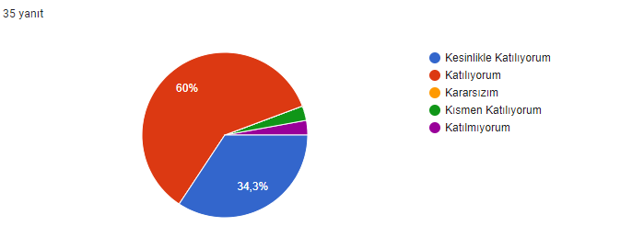

**Şekil 4:** Öğretmenlerimle ihtiyaç duyduğumda rahatlıkla görüşebilirim.

Öğrencilerin ‘Okul müdürü ile ihtiyaç duyduğumda rahatlıkla konuşabiliyorum.’ verilerine Şekil 5’de yer verilmiştir. Şekil 5’teki veriler incelendiğinde 100 puan üzerinden yapılan değerlendirmede paydaşların 85,8 oranında memnun olduğu anlaşılmaktadır.

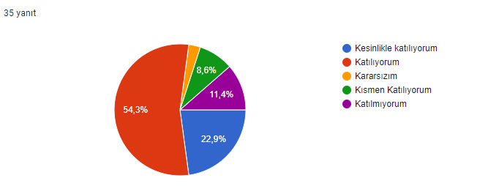

**Şekil 5:** Okul müdürü ile ihtiyaç duyduğumda rahatlıkla konuşabiliyorum.

Öğrencilerin ‘Okula ilettiğimiz öneri ve isteklerimiz dikkate alınır.’ verilerine Şekil 6’de yer verilmiştir. Şekil 6’deki veriler incelendiğinde 100 puan üzerinden yapılan değerlendirmede paydaşların 85,2 oranında memnun olduğu anlaşılmaktadır.

.

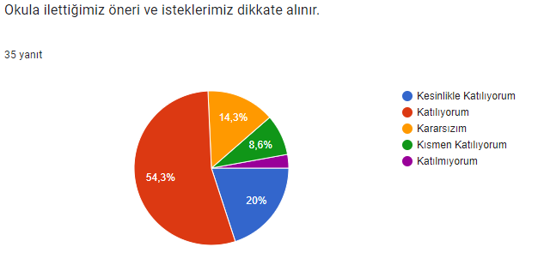

**Şekil 6:** Okula ilettiğimiz öneri ve isteklerimiz dikkate alınır..

Öğrencilerin ‘Okulda kendimi güvende hissediyorum.’ verilerine Şekil 7’de yer verilmiştir. Şekil 7’deki veriler incelendiğinde 100 puan üzerinden yapılan değerlendirmede paydaşların 94,3 oranında memnun olduğu anlaşılmaktadır

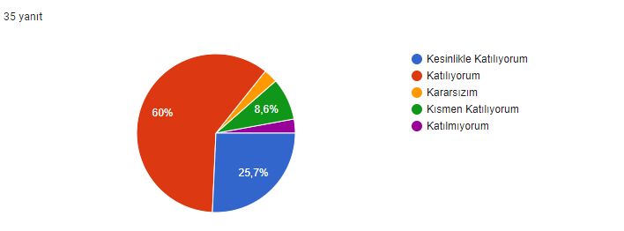

**Şekil 7:** Okulda kendimi güvende hissediyorum.

Öğrencilerin ‘Okulda öğrencilerle ilgili alınan kararlarda bizlerin görüşleri alınır.’ verilerine Şekil 8’da yer verilmiştir. Şekil 8’daki veriler incelendiğinde 100 puan üzerinden yapılan değerlendirmede paydaşların 88,5 oranında memnun olduğu anlaşılmaktadır.

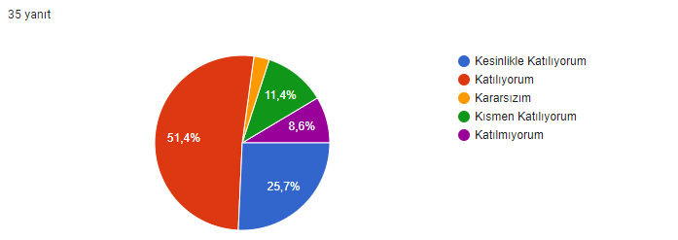

**Şekil 8:** Okulda öğrencilerle ilgili alınan kararlarda bizlerin görüşleri alınır.

Öğrencilerin ‘Öğretmenler yeniliğe açık olarak derslerin işlenişinde çeşitli yöntemler kullanmaktadır.’ verilerine Şekil 9’da yer verilmiştir. Şekil 9’daki veriler incelendiğinde 100 puan üzerinden yapılan değerlendirmede paydaşların 94,3 oranında memnun olduğu anlaşılmaktadır.

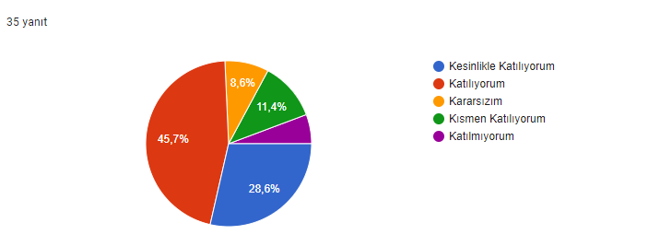

**Şekil 9:** Öğretmenler yeniliğe açık olarak derslerin işlenişinde çeşitli yöntemler kullanmaktadır.

.

Öğrencilerin ‘Teneffüslerde ihtiyaçlarımı giderebiliyorum.’ verilerine Şekil 10’de yer verilmiştir. Şekil 10’deki veriler incelendiğinde 100 puan üzerinden yapılan değerlendirmede paydaşların 97,1 oranında memnun olduğu anlaşılmaktadır.

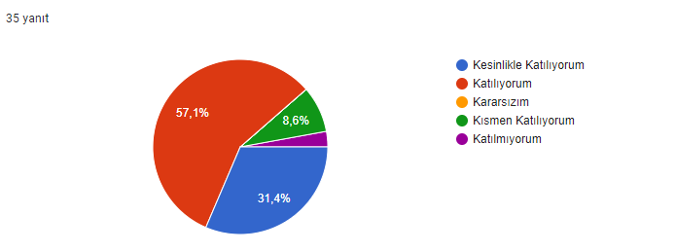

**Şekil 10:** Teneffüslerde ihtiyaçlarımı giderebiliyorum.

Öğrencilerin ‘Okulun içi ve dışı temizdir.’ verilerine Şekil 11’de yer verilmiştir. Şekil 11’deki veriler incelendiğinde 100 puan üzerinden yapılan değerlendirmede paydaşların 89,6 oranında memnun olduğu anlaşılmaktadır.

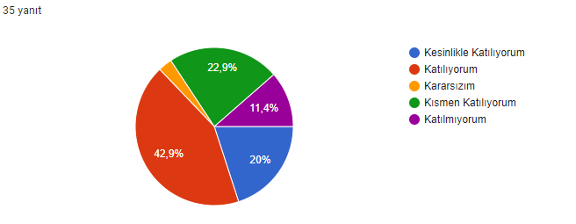

**Şekil 11:** Okulun içi ve dışı temizdir.

Öğrencilerin ‘Okulun binası ve diğer fiziki mekânlar yeterlidir.’ verilerine Şekil 12’te yer verilmiştir. Şekil 12’teki veriler incelendiğinde 100 puan üzerinden yapılan değerlendirmede paydaşların %80 oranında memnun olduğu anlaşılmaktadır.

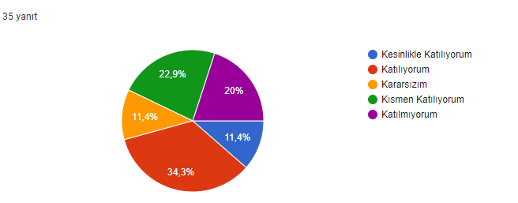

**Şekil 12:** Okulun binası ve diğer fiziki mekânlar yeterlidir.

Öğrencilerin ‘Okulumuzda yeterli miktarda sanatsal ve kültürel faaliyetler düzenlenmektedir.’ verilerine Şekil 13’de yer verilmiştir. Şekil 13’deki veriler incelendiğinde 100 puan üzerinden yapılan değerlendirmede paydaşların 77,1 oranında memnun olduğu anlaşılmaktadır

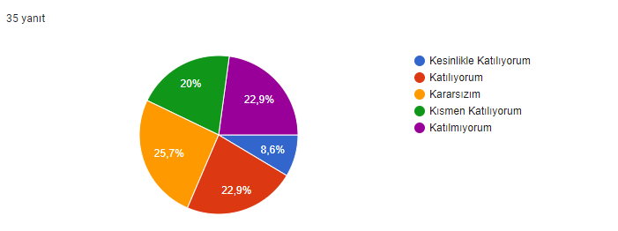

**Şekil 13:** Okulumuzda yeterli miktarda sanatsal ve kültürel faaliyetler düzenlenmektedir.

**İÇ PAYDAŞ (ÖĞRETMEN) ANKET SONUCU**

İç paydaşların ‘Okulumuzda alınan kararlar, çalışanların katılımıyla alınır..’ verilerine Şekil 14’de yer verilmiştir. Şekil 14’deki veriler incelendiğinde 100 puan üzerinden yapılan değerlendirmede paydaşların %100 oranında memnun olduğu anlaşılmaktadır.

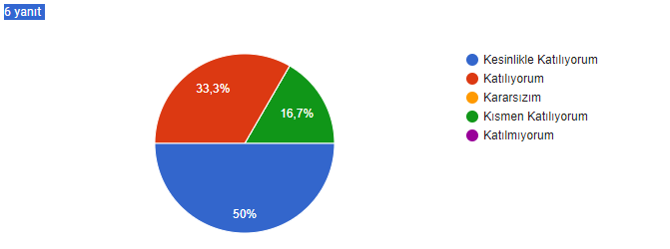

**Şekil 14:** Okulumuzda alınan kararlar, çalışanların katılımıyla alınır

İç paydaşların ‘Kurumdaki tüm duyurular çalışanlara zamanında iletilir.’ verilerine Şekil 15’da yer verilmiştir. Şekil 15’daki veriler incelendiğinde 100 puan üzerinden yapılan değerlendirmede paydaşların %100 oranında memnun olduğu anlaşılmaktadır.

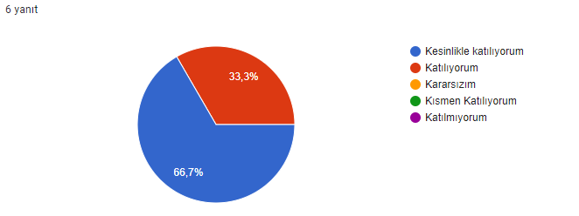

**Şekil 15:** Kurumdaki tüm duyurular çalışanlara zamanında iletilir.

İç paydaşların ‘Her türlü ödüllendirmede adil olma, tarafsızlık ve objektiflik esastır.’ verilerine Şekil 16’de yer verilmiştir. Şekil 16’deki veriler incelendiğinde 100 puan üzerinden yapılan değerlendirmede paydaşların 83,3 oranında memnun olduğu anlaşılmaktadır.

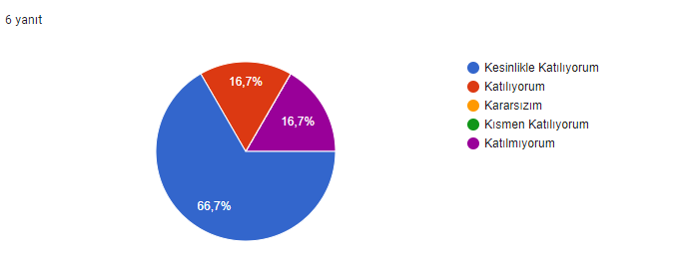

**Şekil 16:** Her türlü ödüllendirmede adil olma, tarafsızlık ve objektiflik esastır.

İç paydaşların ‘Kendimi, okulun değerli bir üyesi olarak görürüm.’ verilerine Şekil 17’de yer verilmiştir. Şekil 17’deki veriler incelendiğinde 100 puan üzerinden yapılan değerlendirmede paydaşların 83,3 oranında memnun olduğu anlaşılmaktadır

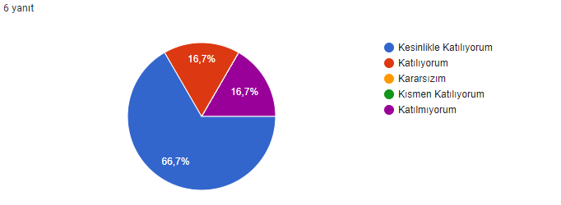

**Şekil 17:** Kendimi, okulun değerli bir üyesi olarak görürüm.

İç paydaşların ‘Çalıştığım okul bana kendimi geliştirme imkânı tanımaktadır.’ verilerine Şekil 18’da yer verilmiştir. Şekil 18’daki veriler incelendiğinde 100 puan üzerinden yapılan değerlendirmede paydaşların 83,3 oranında memnun olduğu anlaşılmaktadır.

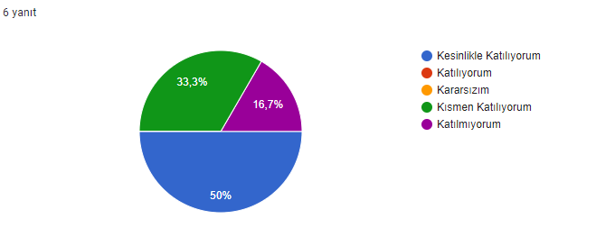

**Şekil 18:** Çalıştığım okul bana kendimi geliştirme imkânı tanımaktadır.

İç paydaşların ‘Okul, teknik araç ve gereç yönünden yeterli donanıma sahiptir.’ verilerine Şekil 19’de yer verilmiştir. Şekil 19’deki veriler incelendiğinde 100 puan üzerinden yapılan değerlendirmede paydaşların %100 oranında memnun olduğu anlaşılmaktadır.

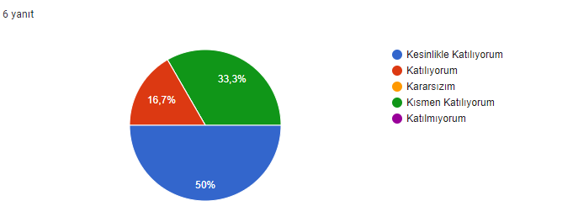

**Şekil 19:** Okul, teknik araç ve gereç yönünden yeterli donanıma sahiptir.

İç paydaşların ‘Okulda çalışanlara yönelik sosyal ve kültürel faaliyetler düzenlenir.’ verilerine Şekil 20’de yer verilmiştir. Şekil 20’deki veriler incelendiğinde 100 puan üzerinden yapılan değerlendirmede paydaşların 83,3 oranında memnun olduğu anlaşılmaktadır.

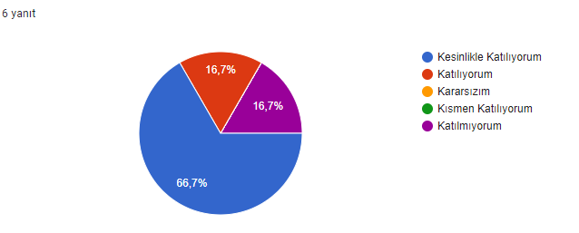

**Şekil 20:** Okulda çalışanlara yönelik sosyal ve kültürel faaliyetler düzenlenir.

İç paydaşların ‘Okulumuzda yerelde ve toplum üzerinde olumlu etki bırakacak çalışmalar yapmaktadır.’ verilerine Şekil 21’de yer verilmiştir. Şekil 21’deki veriler incelendiğinde 100 puan üzerinden yapılan değerlendirmede paydaşların 83,3 oranında memnun olduğu anlaşılmaktadır.

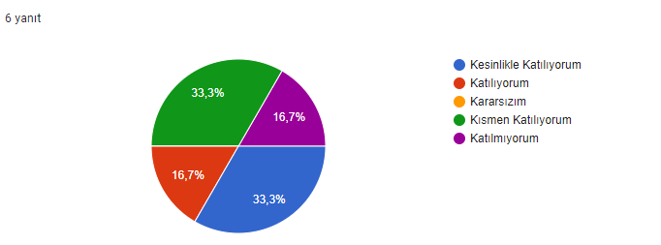

**Şekil 21:** Okulumuzda yerelde ve toplum üzerinde olumlu etki bırakacak çalışmalar yapılmaktadır.

İç paydaşların ‘Yöneticilerimiz, yaratıcı ve yenilikçi düşüncelerin üretilmesini teşvik etmektedir.’ verilerine Şekil 22’de yer verilmiştir. Şekil 22’deki veriler incelendiğinde 100 puan üzerinden yapılan değerlendirmede paydaşların 83,3 oranında memnun olduğu anlaşılmaktadır.

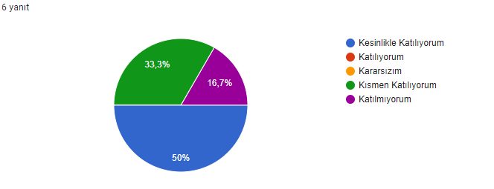

**Şekil 22:** Yöneticilerimiz, yaratıcı ve yenilikçi düşüncelerin üretilmesini teşvik etmektedir.

İç paydaşların ‘Yöneticiler, okulun vizyonunu, stratejilerini, iyileştirmeye açık alanlarını vs. çalışanlarla paylaşır. ‘verilerine Şekil 23’de yer verilmiştir. Şekil 23’deki veriler incelendiğinde 100 puan üzerinden yapılan değerlendirmede paydaşların 83,3 oranında memnun olduğu anlaşılmaktadır.

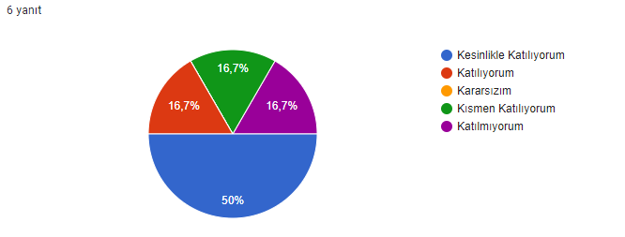

**Şekil 23:** Yöneticiler, okulun vizyonunu, stratejilerini, iyileştirmeye açık alanlarını vs. çalışanlarla paylaşır.

İç paydaşların ‘Okulumuzda sadece öğretmenlerin kullanımına tahsis edilmiş yerler yeterlidir.’ verilerine Şekil 24’de yer verilmiştir. Şekil 24’deki veriler incelendiğinde 100 puan üzerinden yapılan değerlendirmede paydaşların %100 oranında memnun olduğu anlaşılmaktadır.

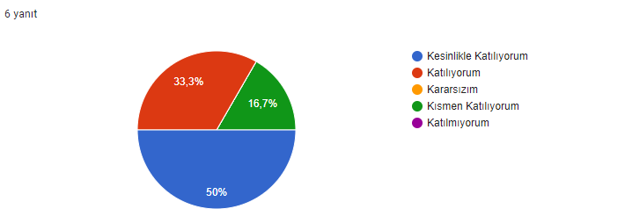

**Şekil 24:** Okulumuzda sadece öğretmenlerin kullanımına tahsis edilmiş yerler yeterlidir.

**DIŞ PAYDAŞ (VELİ) ANKET SONUCU**

Dış paydaşların ‘İhtiyaç duyduğumda okul çalışanlarıyla rahatlıkla görüşebiliyorum.’ verilerine Şekil 25’de yer verilmiştir. Şekil 25’deki veriler incelendiğinde 100 puan üzerinden yapılan değerlendirmede paydaşların 92,6 oranında memnun olduğu anlaşılmaktadır.

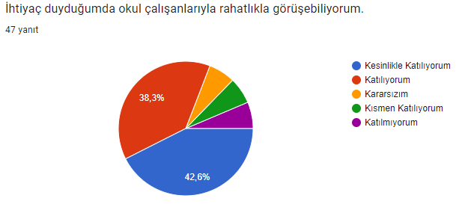

**Şekil 25:** İhtiyaç duyduğumda okul çalışanlarıyla rahatlıkla görüşebiliyorum.

Dış paydaşların ‘Okulumuzda yeterli miktarda sanatsal ve kültürel faaliyetler düzenlenmektedir.’ verilerine Şekil 26’de yer verilmiştir. Şekil 26’deki veriler incelendiğinde 100 puan üzerinden yapılan değerlendirmede paydaşların 81,9 oranında memnun olduğu anlaşılmaktadır.

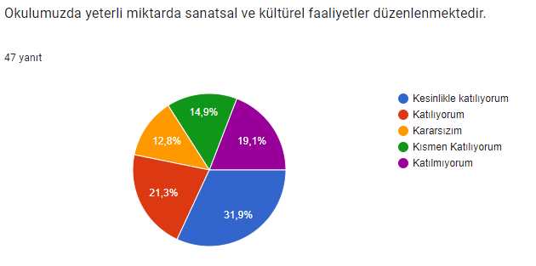

**Şekil:26** Okulumuzda yeterli miktarda sanatsal ve kültürel faaliyetler düzenlenmektedir.

Dış paydaşların ‘Bizi ilgilendiren okul duyurularını zamanında öğreniyorum.’ verilerine Şekil 27’daki yer verilmiştir. Şekil 27’daki veriler incelendiğinde 100 puan üzerinden yapılan değerlendirmede paydaşların 97,8 oranında memnun olduğu anlaşılmaktadır.

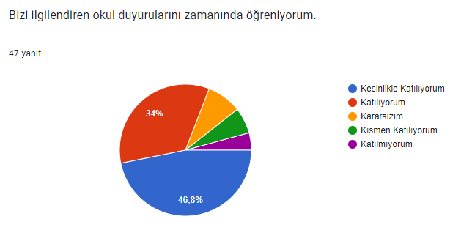

**Şekil 27:** Bizi ilgilendiren okul duyurularını zamanında öğreniyorum.

Dış paydaşların ‘Okula ilettiğim istek ve şikâyetlerim dikkate alınıyor.’ verilerine Şekil 28’de yer verilmiştir. Şekil 28’deki veriler incelendiğinde 100 puan üzerinden yapılan değerlendirmede paydaşların 87,2 oranında memnun olduğu anlaşılmaktadır.

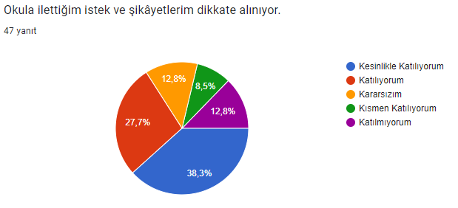

**Şekil 28:** Okula ilettiğim istek ve şikâyetlerim dikkate alınıyor.

Dış paydaşların ‘Öğretmenler yeniliğe açık olarak derslerin işlenişinde çeşitli yöntemler kullanmaktadır.’ verilerine Şekil 29’daki yer verilmiştir. Şekil 29’daki veriler incelendiğinde 100 puan üzerinden yapılan değerlendirmede paydaşların 89,4 oranında memnun olduğu anlaşılmaktadır

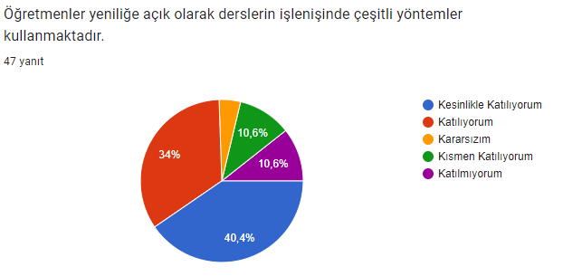

**Şekil 29:** Öğretmenler yeniliğe açık olarak derslerin işlenişinde çeşitli yöntemler kullanmaktadır.

Dış paydaşların ‘Okulda bizleri ilgilendiren kararlarda görüşlerimiz dikkate alınır.’ verilerine Şekil 30’te yer verilmiştir. Şekil 30’teki veriler incelendiğinde 100 puan üzerinden yapılan değerlendirmede paydaşların 95,7 oranında memnun olduğu anlaşılmaktadır.

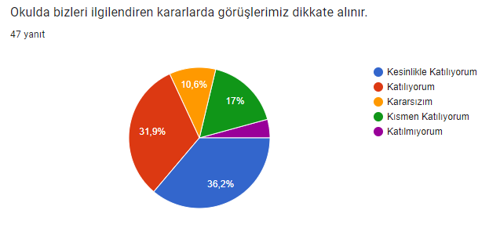

**Şekil 30:** Okulda bizleri ilgilendiren kararlarda görüşlerimiz dikkate alınır.

Dış paydaşların ‘E-Okul Veli Bilgilendirme Sistemi ile okulun internet sayfasını düzenli olarak takip ediyorum.’ verilerine Şekil 31’de yer verilmiştir. Şekil 31’deki veriler incelendiğinde 100 puan üzerinden yapılan değerlendirmede paydaşların 85,1 oranında memnun olduğu anlaşılmaktadır.

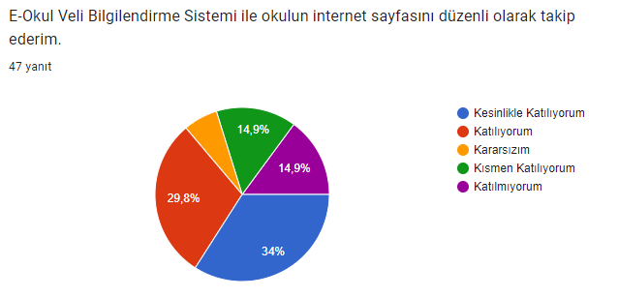

**Şekil 31:** E-Okul Veli Bilgilendirme Sistemi ile okulun internet sayfasını düzenli olarak takip ediyorum.

Dış paydaşların ‘Çocuğumun okulunu sevdiğini ve öğretmenleriyle iyi anlaştığını düşünüyorum.’ verilerine Şekil 32’da yer verilmiştir. Şekil 32’daki veriler incelendiğinde 100 puan üzerinden yapılan değerlendirmede paydaşların 97,9 oranında memnun olduğu anlaşılmaktadır.

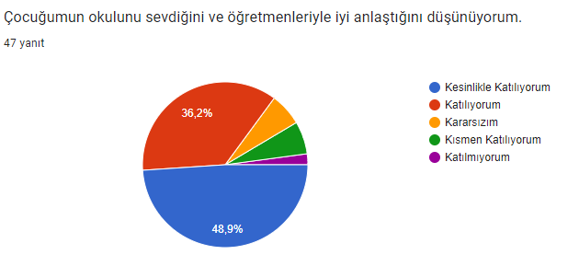

**Şekil 32:** Çocuğumun okulunu sevdiğini ve öğretmenleriyle iyi anlaştığını düşünüyorum.

Dış paydaşların ‘Okul, teknik araç ve gereç yönünden yeterli donanıma sahiptir.’ verilerine Şekil 33’de yer verilmiştir. Şekil 33’deki veriler incelendiğinde 100 puan üzerinden yapılan değerlendirmede paydaşların 79,7 oranında memnun olduğu anlaşılmaktadır.

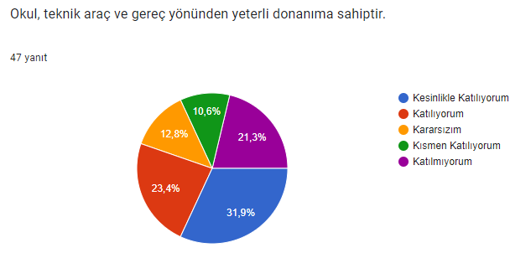

**Şekil 33:** Okul, teknik araç ve gereç yönünden yeterli donanıma sahiptir.

Dış paydaşların ‘Okul her zaman temiz ve bakımlıdır.’ verilerine Şekil 34’da yer verilmiştir. Şekil 34’daki veriler incelendiğinde 100 puan üzerinden yapılan değerlendirmede paydaşların 89,4 oranında memnun olduğu anlaşılmaktadır.

.

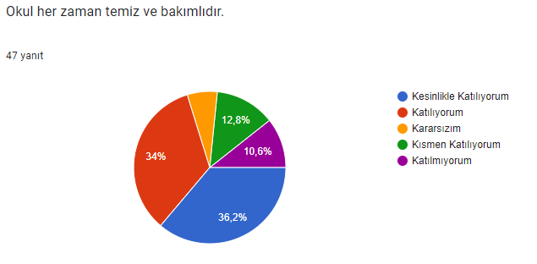

**Şekil 34:** Okul her zaman temiz ve bakımlıdır.

Dış paydaşların ‘Okulun binası ve diğer fiziki mekânlar yeterlidir.’ verilerine Şekil 35’de yer verilmiştir. Şekil 35’deki veriler incelendiğinde 100 puan üzerinden yapılan değerlendirmede paydaşların 73,3 oranında memnun olduğu anlaşılmaktadır.

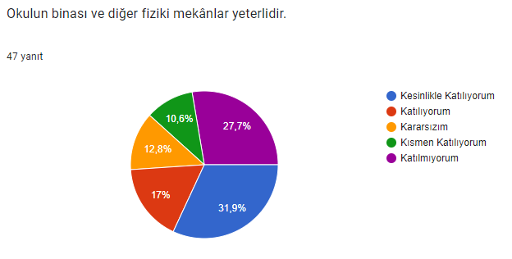

**Şekil 35:** Okulun binası ve diğer fiziki mekânlar yeterlidir.

**2.7.Kuruluş İçi Analiz**

**Kurum Kültürü Analizi:**

Müdürlüğümüzde kurum kültürünün oluşturulması için iş ve işlemlerde birim içi ve birimler arası koordinasyon sağlanmaktadır. Birimlerde görevlendirilen personel, katıldığı hizmet içi eğitimlere, ilgi ve yeteneklerine göre belirlenmektedir.

Müdürlüğümüzde görevli müdür yardımcısı, öğretmenler ve hizmetli arasında hiyerarşik bir sistem olmakla birlikte gerek yöneticiler gerekse personel arasında yatay iletişim mevcuttur. Her çalışanın fikirlerini rahatlıkla ifade edebileceği şekilde koordinasyon mekanizması oluşturulmuştur.

Yönetici ve personelimizin mesleki yetkinliklerinin geliştirilmesi için hizmet içi eğitim faaliyetlerine katılımları teşvik edilmektedir. Stratejik Yönetim Sürecinde karar alma mekanizması işletilirken iç ve dış paydaşların görüşleri dikkate alınmaktadır.

Müdürlüğümüz çalışmalarına etki düzeyleri ve önemleri değerlendirilerek beklenti ve öneriler, karar alma mekanizmasına dâhil edilmektedir. Çalışmalar kurgulanırken dönemsel, çevresel, sosyolojik ve benzeri değişkenler dikkate alınmakta, sorunların çözümü ve ihtiyaçların giderilmesi amacıyla yapılan çalışmalarda bu değişkenler değerlendirilmektedir.

2024-2028 Stratejik Plan hazırlık çalışmaları kapsamında analiz çalışmalarında elde edilen bulgu, sonuç, öneri ve değerlendirmeler aşağıda sunulmuştur.

**Çalışma sonuçlarına göre geliştirmeye açık alanlar öncelik sırasına göre aşağıda sıralanmıştır;**

1. Kurum içi iklim
2. Çalışanların motivasyonu
3. Kurumsal değerler
4. Kurum içi iletişim
5. Çalışanların güçlendirilmesi ve karar alma süreçlerine etkin katılımları,
6. Bilgi paylaşımı ve birimler arası koordinasyon,

**Okulun Mevcut Durumu: Temel İstatistikler**

**Okul Künyesi:** Okulumuzun temel girdilerine ilişkin bilgiler altta yer alan okul künyesine ilişkin tabloda yer almaktadır

**Okul Künyesi (Tablo 4)**

|  |  |  |  |  |  |  |  |
| --- | --- | --- | --- | --- | --- | --- | --- |
| İli: KAYSERİ | | | | **İlçesi:** KOCASİNAN | | | |
| **Adres:** | Elagöz Mah. Çeşme Sok. No: Kocasinan | | |  | |  | |
| **Telefon Numarası:** | 352 3882001 | | | **Faks Numarası:** | | --- | |
| **e- Posta Adresi:** | [700055@meb.k12.tr](mailto:700055@meb.k12.tr)  elagozilkokulu@gmail.com | | | **Web sayfası adresi:** | | https://elagoz.meb.k12.tr/ | |
| **Kurum Kodu:** | **700055** | | | **Öğretim Şekli:** | | Normal | |
| **Okulun Hizmete Giriş Tarihi: 1968** | | | | **Toplam Çalışan Sayısı(*)** | | 8 | |
| **Öğrenci Sayısı:** | Kız | 49 | | **Öğretmen Sayısı** | Kadın | 4 | |
| Erkek | 60 | | Erkek | 1 | |
| **Toplam** | 109 | | **Toplam** | 5 | |
| **Derslik Başına Düşen Öğrenci Sayısı** | | | 21.8 | **Şube Başına Düşen Öğrenci Sayısı** | | | 22 |
| **Öğretmen Başına Düşen Öğrenci Sayısı** | | | 21,8 | **Şube Başına 30’dan Fazla Öğrencisi Olan Şube Sayısı** | | | 0 |
| **Öğrenci Başına Düşen Toplam Gider Miktarı** | | | 20-40 | **Öğretmenlerin Kurumdaki Ortalama Görev Süresi** | | | 15-20 yıl |

**Teşkilat Yapısı**

Yönetim ve organizasyon yapısı, 27.06.2019 tarih ve 30814 sayılı Resmi Gazetede yayınlanan Milli Eğitim Bakanlığına Bağlı Eğitim Kurumları Yönetici ve Öğretmenlerinin Norm Kadrolarına İlişkin Yönetmelik ile belirlenmiş olup iş ve işlemlerini bu kanun doğrultusunda yürütmektedir

**İnsan Kaynakları**

Kurumlarda insan kaynaklarını, organizasyonel amaçlar doğrultusunda en verimli şekilde kullanmak; insan kaynağının iç ve dış gelişmelere uygun olarak etkin bir şekilde planlanmasını, geliştirilmesini ve değerlendirilmesini sağlamak kurumun verimliliği açısından büyük önem taşımaktadır.

Okulumuzun çalışanlarına ilişkin bilgiler altta yer alan tabloda belirtilmiştir.

**Çalışan Bilgileri (Tablo 5)**

|  |  |  |  |
| --- | --- | --- | --- |
| **Unvan\*** | **Erkek** | **Kadın** | **Toplam** |
| Okul Müdürü ve Müdür Yardımcısı | **2** | **0** | **2** |
| Sınıf Öğretmeni | **1** | **3** | **4** |
| Okul Öncesi | **0** | **1** | **1** |
| Branş Öğretmeni | **0** | **1** | **1** |
| Özel Eğitim Sınıfı Öğretmeni | **0** | **0** | **0** |
| Yardımcı Personel | **1** | **0** | **1** |
| **Toplam Çalışan Sayıları** | **4** | **5** | **9** |

**Fiziki Kaynak Analizi**

Fiziki kaynak analiziyle, özellikle idarenin bina, arazi ve altyapısı ile sahip olduğu taşıtların özellikleri ve sayıları belirlenir. Söz konusu analiz, idarenin sahip olduğu fiziki varlıklara ilişkin nicel verilerin tespit edilmesiyle sınırlandırılmaz, idarenin faaliyetlerini yerine getirebilmesi için gereksinim duyduğu fiziki kaynakların sahip olması gereken nitelikleri de incelenir. Bu çerçevede, faaliyetlerin yürütülmesinde kullanılacak kaynakların gerektirdiği niteliklerin sağlıklı bir şekilde belirlenebilmesi için iş analizi ve süreç analizi çalışmalarının yapılması, fiziki kaynak analizinin etkinliğini artırır.

**Okul Yerleşkesine İlişkin Bilgiler (Tablo 6)**

|  |  |  |  |  |
| --- | --- | --- | --- | --- |
| **Okul Bölümleri(*)** | | **Özel Alanlar** | **Var** | **Yok** |
| Okul Kat Sayısı | **2** | Çok Amaçlı Salon |  | **x** |
| Derslik Sayısı | **5** | Spor Salonu |  | **x** |
| Derslik Alanları (m2) | **30m2** | Kütüphane |  | **x** |
| Kullanılan Derslik Sayısı | **5** | Fen Laboratuvarı |  | **x** |
| Şube Sayısı | **5** | Bilgisayar Laboratuvarı |  | **x** |
| İdari Odaların Alanı (m2) | **18** | İş Atölyesi |  | **x** |
| Öğretmenler Odası (m2) | **42** | Beceri Atölyesi |  | **x** |
| Okul Oturum Alanı (m2) | **190m2** | Pansiyon |  | **x** |
| Okul Bahçesi (Açık Alan)(m2) | **1260 m2** | Robotik Kodlama Atölyesi |  | **x** |
| Kapalı spor salonu |  |  |  |  |
| Tuvalet Sayısı | **4** |  |  |  |

**Sınıf ve Öğrenci Bilgileri**

Okulumuzda yer alan sınıfların öğrenci sayıları alttaki tabloda verilmiştir.

**Sınıf ve Öğrenci Bilgileri Tablosu(Tablo 7)**

|  |  |  |  |
| --- | --- | --- | --- |
| **SINIFI** | **Erkek** | **Kız** | **Toplam** |
| **ANA SINIFI** | 14 | 9 | 23 |
| **1-A** | 15 | 9 | 24 |
| **2-A** | 12 | 10 | 22 |
| **3-A** | 10 | 6 | 16 |
| **4-A** | 9 | 15 | 24 |
| **TOPLAM** | 60 | 49 | 109 |

**Donanım ve Teknolojik Kaynaklarımız**

Teknolojik kaynaklar başta olmak üzere okulumuzda bulunan çalışır durumdaki donanım malzemesine ilişkin bilgiye alttaki tabloda yer verilmiştir.

**Teknolojik Kaynaklar Tablosu(Tablo 8)**

Kurumumuzda elektronik ortamda belge aktarım işlemleri DYS (Doküman Yönetim Sistemi) ile gerçekleştirilmektedir. Ayrıca Müdürlüğümüz ve diğer kurumlar arasında DYS aracılığıyla yazışmalar yapılmaktadır.

|  |  |  |  |
| --- | --- | --- | --- |
| Akıllı Tahta Sayısı | 4 | TV Sayısı | 0 |
| Masaüstü Bilgisayar Sayısı | 5 | Yazıcı Sayısı | 2 |
| Taşınabilir Bilgisayar Sayısı | 0 | Fotokopi Makinası Sayısı | 1 |
| Projeksiyon Sayısı | 4 | İnternet Bağlantı Hızı | 16 Mbps |

**Mali Kaynaklar**

Okulumuzun genel bütçe ödenekleri, okul aile birliği gelirleri ve diğer katkılarda dâhil olmak üzere gelir ve giderlerine ilişkin son iki yıl gerçekleşme bilgileri alttaki tabloda verilmiştir

Planlama sürecinin önemli unsurlarından biri de maliyetlendirmedir. Belirlenen amaç ve hedeflere ulaşabilmek için kaynakların bütçeyle ilişkilendirilmesi gerekmektedir. Böylece kaynakların belirlenmiş olan amaçlar doğrultusunda daha etkili ve verimli bir şekilde kullanılması sağlanacaktır.

**Geçmiş Dönemlere Ait Gelir Gider Tablosu(Tablo 9)**

|  |  |  |  |  |
| --- | --- | --- | --- | --- |
| **Yıllar** | **Okul Aile Birliği Gelir Miktarı** | **Okul Aile Birliği Gider Miktarı** | **Genel Bütçe**  **Gelir** | **Genel Bütçe Gider** |
| **2019** | 2680,58 | 2500 | - | - |
| **2020** | 177,58 | 0 | - | - |
| **2021** | 2427,58 | 399,01 | - | - |
| **2022** | 10008,57 | 6175,9 | 25500 | 25500 |
| **2023** | 15332,67 | 7525,47 | 51576 | 51576 |
| **2024 Tahmini** | 28500 | 28500 | 65000 | 65000 |

**Eğitim Öğretime Yardımcı Faaliyetler(Tablo 10)**

|  |  |
| --- | --- |
| **FAALİYETLER** | **FAALİYET ADI** |
| **AÇILAN KURSLAR** | YOK. |
| **SOSYAL KULÜPLER** | 6 Adet Sosyal Kulüp Vardır |
| **YÜRÜTÜLEN PROJELER** | Dilimizin Zenginlikleri, Öğretmenim Bizde, Sınıfım Kayseri |

**Gerçekleştirilen analizlere göre kurumun güçlü olduğu alanlar öncelik sırasına göre:**

1. Kurum çalışanları arasındaki iş birliği
2. Öğretmenlerin gelişim süreçlerine katılımları
3. Yöneticilerin katılımcılığı desteklemeleri
4. Yeni fikirlere ve uygulamalara uyum

**2.8.PESTLE Analizi**

PESTLE analiziyle Müdürlüğümüz üzerinde etkili olan veya olabilecek politik, ekonomik, sosyokültürel, teknolojik, yasal ve çevresel dış etkenlerin tespit edilmesi amaçlanmıştır.

|  |  |  |  |  |
| --- | --- | --- | --- | --- |
| Etkenler | Tespitler (Etkenler/Sorunlar) | İdareye Etkisi | | Ne Yapılmalı? |
| Fırsatlar | Tehditler |
| Politik Faktörler | Üst politika belgelerinde eğitimin öncelikli bir alan olarak yer alması | Üst politika belgelerinde eğitimin öncelikli bir alan olarak yer alması |  | Üst politika belgeleriyle uyumlu eğitim politikaları oluşturulmasına devam edilmesi, uzun vadeli eğitim politikaları oluşturulması, müdürlüğümüz olarak bu politikaların çıktılarına göre hareket edilmesi. |
| Yöneticilerin ve toplumun eğitime olan ilgisi | Eğitime olan ilginin artması ve eğitim ile ilgili dernek ve kuruluşların eğitime olumlu bakış açısına sahip olması |  | Sahiplenme duygusunun yüksek olduğu tüm eğitim paydaşlarının katkılarının alınmasına devam edilmesi |
| Ulusal/Uluslararası politik istikrarsızlıklar nedeniyle göç olgusunun eğitime etkisi |  | İlde mevcut olan öğrencilerin nitelikli eğitim alma fırsatını tehdit etmesi | Zorunlu göçmen öğrencilerin bizzat izlenmesi ve eğitimin niteliğine yönelik iyileştirici tedbirlerin alınması |
| Ekonomik Faktörler | Cumhurbaşkanlığınca alınan tasarruf tedbirlerinin etkisi | Kamu kaynaklarının etkin, verimli ve yerinde kullanılmasına yönelik itici bir güç olması | İhtiyaçların karşılanmasında arzulanan seviyeye ulaşılamaması | Fayda-maliyet analizi yapılarak kaynakların önceliklendirilmesi  Alternatif bütçe dışı kaynaklar arayışlarına gidilmesi (Örneğin projeler için) |
| Kayseri’nin turizm, sanayi ve tarım kenti olması. | İlimizde öğrenim gören ailelerin sosyo-ekonomik seviyelerinin diğer bölgelere göre yüksek olması | Mevsimlik tarım işçiliğinden dolayı öğrencilerin okula devam sorunları yaşaması | Tanıtım ve bilgilendirme faaliyetlerine devam edilmesi |
| Sosyo-Kültürel durumun aile yapısına etkisi | Gelenek ve görenek bakımından zengin bir tarihi geçmişe sahip olması | Merkez İlçeler ve kırsal yerleşim yeri arasındaki kültürel farklılıklar  Parçalanmış aileler | gelenek-görenekleri yansıtmaya olanak verecek çalışmalara ağırlık verilmeli  Parçalanmış ailelere ve çocuklarına yönelik rehberlik ve psikolojik danışma hizmetlerinin türü ve sayısı artırılmalı |
| Kamuoyunun eğitim öğretimin kalitesi ile eğitim öğretim çalışanlarının niteliğinin artmasına ilişkin beklenti ve desteği | Geniş bir paydaş kitlesinin varlığı  Kaliteli eğitim ve öğretime ilişkin talebin artması | Nüfus hareketleri ve kentleşmede yaşanan hızlı değişim  Medyada eğitim ve öğretime ilişkin çoğunlukla olumsuz haberlerin ön plana çıkarılması  Toplumda kitap okuma, spor yapma, sanatsal ve kültürel faaliyetlerde bulunma alışkanlığının yetersiz olması | Bütün bireylere çağın gerektirdiği bilgi, beceri, yeterlik, tutum ve davranışların kazandırılması; öğrencilerin bilimsel, kültürel, sanatsal ve sportif faaliyetlere katılımının artırılması; öğrenme ortamları, ders yapıları, materyalleri̇ , tanılama ve değerlendı̇rme araçlarının geliştirilmesi; özel eğı̇tı̇me ihtiyacı olan öğrencilere yönelik hı̇zmetlerı̇n kalı̇tesı̇nin artırılması |
| Sosyokültürel | İlimizde iç ve dış göç alan bölgelerde bölgenin kültürel yapısının çocukların okula devamına etkisi |  | Çocukların okula devamsızlığı konusunda velilerin tutumu | Ailelerin bu hususta bilgilendirilmesi  Okula devamlılığın veliler ve öğrenciler için daha cazip hâle getirilmesi |
| Kitlesel göç hareketleri ile gelen nüfusun topluma uyumunu sağlamada ortaya çıkan sorunlar | Kitlesel göç ile gelen bireylerin topluma uyumu için oluşturulan politika ve programlar | Göç ile gelen örgün eğitim çağındaki nüfusun dil problemi, yetişkinlerin topluma uyumu ve mesleki yeterliliklerinin eksikliği | İlimizde geçici koruma altında bulunan yabancıların çocuklarının eğitim ve öğretime erişim imkânlarının artırılması. |
| Dünya ve ülkemizdeki teknolojik gelişmeler ve teknolojiye yapılan yatırımlar | Bilişim teknolojilerinin gelişmesi, dijitalleşme ve endüstri 4.0 gibi olayların getirdiği yenilikler  Gelişen teknolojilerin eğitimde kullanılabilirliğinin artması  Okul ve kurumlarda teknolojik altyapısının Bakanlığımızca desteklenmesi | Hızlı ve değişken teknolojik gelişmelere zamanında ayak uydurulmanın zorluğu, öğretmenler ile öğrencilerin teknolojik cihazları kullanma becerisinin istenilen düzeyde olmaması, öğretmen ve öğrencilerin okul dışında teknolojik araçlara erişiminin yetersizliği İnternet ortamında oluşan bilgi kirliliği  Bilgi iletişim araçları ve Internet’in bilinçsiz kullanımına karşın yeterli önlemler alınamaması. | Eğitim ve öğretimde teknolojinin etkin kullanımının artırılması; dijital içerik ve becerilerin gelişmesi için ekosistem kurulması  Dı̇jı̇tal becerı̇lerı̇n gelişmesi̇ için içerik gelı̇ştı̇rı̇lmesi  Öğretmen eğitiminin yapılması gibi konularda bakanlığımız ile eş güdümlü çalışılması. |
| Uzaktan eğitim teknolojisinin gelişimi | Eğitim ve öğretim sunumunda fiziki mekândan bağımsız olabilme  Maliyet avantajının oluşması  Dezavantajlı öğrencilere erişim imkânı  Zaman tasarrufunun sağlanması | Öğrencilerin dijital bağımlılık halinde olma tehlikesi  Öğretmenlerin teknolojik temelli eğitim araçlarının kullanımı için yeterince hazır olamaması  Öğrencinin aktif öğrenme yerine pasif öğrenme durumunda kalması | Uzaktan eğitim merkezlerinin fiziki kaynaklarının güncellemesi  Teknolojik gelişmelere yönelik  Uzaktan eğitime ilişkin teşviklerin sağlanması  Karar vericilerin bilgilendirilmesi |
| Teknolojik | 5018 sayılı KMYKK kapsamında Program bütçe sistemine geçilmesi | Programların belirli politika, amaç ve hedeflerle ilişkilendirilerek kaynakların etkili, ekonomik ve verimli kullanılması | Kanun ile mevcut alışagelmiş faaliyetler arasındaki uyumsuzluklar  Program bütçenin uygulanmasına yönelik kurumsal kültür düzeyi | Program bütçe hakkında idarenin mali birimlerinde çalışanlara yönelik eğitim programlarının yürütülmesi |
| Mevzuatta Meydana gelen değişiklikler | İhtiyaca yönelik mevzuatların güncellenmesi | Uzun vadeli plan ve programların yapılamaması  Kurum yönetici ve personellerinin mevzuat bilgilerini güncel tutmaması | Yapılacak plan ve programların mevzuat güncellemelerine açık olması  Kurum yönetici ve personellere yönelik yaşanan mevzuat değişiklikleri ile ilgili eğitimlerin verilmesi |
| Yasal | Bürokratik iş ve işlemler | Yönetici ve personeli yasal olarak güvence altına alınması | Ani gelişen ve çözülmesi aciliyet gerektiren iş ve işlemlerin gecikmesi | Bürokratik iş ve işlemlerin sadeleştirilmesi |
| Sürdürülebilir çevre politikalarının uygulanıyor olması, toplumun ve yerel yönetimlerin farkındalığı | Çevre duyarlılığı olan kurumların Müdürlüğümüz ile iş birliği yapması, müfredatta çevreye yönelik tema ve kazanımların bulunması |  | Ekolojik dengeyi korumaya yönelik çalışmalara ve eğitimlere toplum, yerel yönetim, STK’ların vb. desteğinin alınarak devam edilmesi |
| Depremlerin toplumun depreme karşı duyarlılığını artırması | Depremin olası etkilerinin azaltılması ve farkındalığın oluşturulması | İlimizin birinci deprem bölgesine yakın olması  Deprem hakkında toplumda verilmesi gereken eğitim ve farkındalık faaliyetlerinin dağınıklığı | Öğrenci ve velilere belli aralıkla bilgilendirme eğitimlerinin düzenlenmesi  Depremle ilgili projelere ağırlık verilmesi |
| Çevresel | Tarım ve Hayvancılık Faaliyetleri | Kayseri ilinin tarım arazilerinin genişliğinden dolayı tarım ve hayvancılığa elverişli olması | Tarım arazilerinin maddi kaygı ile inşaat sektörüne aktarılması  Tarımla uğraşan mevsimlik çalışanların okula devam sorunu | Tarım ve hayvancılık alanında eğitimler verilerek yatırımcı sayısı artırılmalı.  Tarım işiyle uğraşan ebeveynlerin çocuklarının belirli dönemde taşıma kapsamına alınması |

**2.9.GZFT (Güçlü, Zayıf, Fırsat, Tehdit) Analizi(*)**

Müdürlüğümüzün performansını etkileyecek stratejik konuları belirlemek ve yönetebilmek amacıyla gerçekleştirilen durum analizi çalışmaları kapsamında SPE tarafından GZFT Analizi yapılmıştır.

Durum analizi kapsamında kullanılacak temel yöntem olan GZFT (Güçlü Yönler, Zayıf Yönler, Fırsatlar ve Tehditler) analizidir. Genel anlamda kurum/kuruluşun bir bütün olarak mevcut durumunun ve tecrübesinin incelenmesi, üstün ve zayıf yönlerinin tanımlanması ve bunların çevre şartlarıyla uyumlu hale getirilmesi sürecine GZFT analizi adı verilir. GZFT analizi, kurum/kuruluş başarısı üzerinde kilit role sahip faktörlerin tespit edilerek, stratejik kararlara esas teşkil edecek şekilde yorumlanması sürecidir. Bu süreçte kurum/kuruluş ve çevresiyle ilgili kilit faktörler belirlenerek niteliğini artırmak için izlenebilecek stratejik alternatifler ortaya konulmaktadır. İdarenin ve idareyi etkileyen durumların analitik bir mantıkla değerlendirilmesi ve idarenin güçlü ve zayıf yönleri ile idareye karşı oluşabilecek idarenin dış çevresinden kaynaklanan fırsatlar ve tehditlerin belirlendiği bir durum analizi yöntemidir.

Okulumuzun temel istatistiklerinde verilen okul künyesi, çalışan bilgileri, bina bilgileri, teknolojik kaynak bilgileri ve gelir gider bilgileri ile paydaş anketleri sonucunda ortaya çıkan sorun ve gelişime açık alanlar iç ve dış faktör olarak değerlendirilerek GZFT tablosunda belirtilmiştir. Dolayısıyla olguyu belirten istatistikler ile algıyı ölçen anketlerden çıkan sonuçlar tek bir analizde birleştirilmiştir.

Kurumun güçlü ve zayıf yönleri donanım, malzeme, çalışan, iş yapma becerisi, kurumsal iletişim gibi çok çeşitli alanlarda kendisinden kaynaklı olan güçlülükleri ve zayıflıkları ifade etmektedir ve ayrımda temel olarak okul müdürü/müdürlüğü kapsamından bakılarak iç faktör ve dış faktör ayrımı yapılmıştır.

|  |
| --- |
| **GÜÇLÜ YÖNLER** |
| 1. Öğrenci sayısının sınıflarda dengeli dağılımı 2. Çalışanlarımızın uyumlu ve iş birliği içinde çalışma ve kurum kültürüne sahip olması 3. Veli iletişiminin güçlü olması 4. Sınıflardaki öğrenme merkezlerinin programa göre oluşturulmuş olması 5. ADSL bağlantısının olması 6. Güvenlik kameralarının olması 7. Okul bütçesinin var olması 8. Komisyonların etkin çalışması 9. STK ve yerel yönetimlerle işbirliği içinde olunması |
| **ZAYIF YÖNLER** |
| 1. Öğrenciler arası sosyal - kültürel ve sosyal-ekonomik farklılıklar 2. Okul personeline yönelik okul dışı etkinliklerin yetersiz olması 3. Çevrenin ve ailelerin okuldan yüksek beklentileri 4. Personel verimliliğinin arttırılması 5. Toplantılara yetersiz katılım |
| **FIRSATLAR** |
| 1. Genç nüfusun çok olması 2. Eğitim öğretim ortamları ile hizmet birimlerinin fiziki yapısının geliştirilmesini ve eğitim yatırımların artmasının sağlaması 3. Kitlesel göç ile gelen bireylerin topluma uyumunu kolaylaştıran sosyal yapı 4. Teknoloji aracılığıyla eğitim öğretim faaliyetlerinde ihtiyaca göre altyapı, sistem ve donanımların geliştirilmesi ve kullanılması ile öğrenme süreçlerinde dijital içerik ve beceri destekli dönüşüm imkânlarına sahip olunması 5. Bakanlığın mevzuat çalışmalarında yeni sisteme uyum sağlamada yasal dayanaklara sahip olması 6. Çevre duyarlılığı olan kuramların MEB ile iş birliği yapması, uygulanan müfredatta çevreye yönelik tema ve kazanımların bulunması |
| **TEHDİTLER** |
| 1. Yabancı Uyruklu Öğrencilerin olması 2. Nüfus dağılımının dengesiz olması 3. Sosyal medyanın bilinçsiz kullanımı 4. Siyasi söylem ve eylemlerin eğitim içinde çok fazla etkili olması 5. Öğretmen, yönetici ve ailelerin özel eğitim konusunda yeterli bilgiye ve farkındalığa sahip olmaması 6. Öğrencileri tehdit eden uyuşturucu, sigara kullanımının küçük yaşlara kadar düşmesi ve artış hızı 7. Mahallemizde bölgesel sosyo-ekonomik farklılıklar 8. Aile bütünlüğünün bozulmaların artması 9. Ülkedeki siyasi çatışmaların eğitim işlevini gölgede bırakması 10. Görsel medyada yayınlanan eğitim dizilerinin öğrenciler üzerinde yarattığı psikoloji 11. Bireylerde oluşan teknoloji bağımlılığı 12. Toplumda kitap okuma, spor yapma, sanatsal ve kültürel faaliyetlerde bulunma alışkanlığının yetersiz olması 13. Toplumsal yapı bozuklukları 14. Yatırım ve donatım ödeneklerinin yetersizliği 15. Teknolojik donatım maliyetinin yüksek olması 16. Özel sektör ve sanayi kuruluşlarının politikalarında eğitim faaliyetlerine yeterince yer verilmemesi, 17. Öğretmenlerin bir kurumda çalışma süreleri 18. Mesleki Eğitimi geliştirme kapsamında ortak protokollerde, mevzuattan kaynaklanan zorunluluk ile özel sektörün işleyiş sistemi arasındaki uyumsuzluk 19. Eğitim faaliyetleri Ar-Ge çalışmalarına bütçe ayrılamaması 20. Yerel maddi destek bulmakta yaşanan güçlükler 21. Genç nüfusun azalması (TÜİK,2016) 22. Velilerin eğitim faaliyetlerine katılım oranlarının düşük olması 23. Bilimsel, teknolojik temalı çalışmalar için maddi kaynak temininde güçlük yaşanması 24. Kaynak sağlayıcılarının kurumsal tanıtım ve reklam kaygıları 25. Mevzuat ve paydaş beklentileri arasında yaşanan uyuşmazlık 26. Performans Değerlendirme Sisteminin eksikliği |

**Gelişim ve Sorun Alanları**

Gelişim ve sorun alanları analizi ile GZFT analizi sonucunda ortaya çıkan sonuçların planın geleceğe yönelim bölümü ile ilişkilendirilmesi ve buradan hareketle hedef, gösterge ve eylemlerin belirlenmesi sağlanmaktadır.

Gelişim ve sorun alanları ayrımında eğitim ve öğretim faaliyetlerine ilişkin üç temel tema olan Eğitime Erişim, Eğitimde Kalite ve kurumsal Kapasite kullanılmıştır. Eğitime erişim, öğrencinin eğitim faaliyetine erişmesi ve tamamlamasına ilişkin süreçleri; Eğitimde kalite, öğrencinin akademik başarısı, sosyal ve bilişsel gelişimi ve istihdamı da dâhil olmak üzere eğitim ve öğretim sürecinin hayata hazırlama evresini; Kurumsal kapasite ise kurumsal yapı, kurum kültürü, donanım, bina gibi eğitim ve öğretim sürecine destek mahiyetinde olan kapasiteyi belirtmektedir.

|  |  |  |
| --- | --- | --- |
| **Eğitime Erişim** | **Eğitimde Kalite** | **Kurumsal Kapasite** |
| Okullaşma Oranı | Akademik Başarı | Kurumsal İletişim |
| Okula Devam/ Devamsızlık | Sosyal, Kültürel ve Fiziksel Gelişim | Kurumsal Yönetim |
| Okula Uyum, Oryantasyon | Sınıf Tekrarı | Bina ve Yerleşke |
| Özel Eğitime İhtiyaç Duyan Bireyler | İstihdam Edilebilirlik ve Yönlendirme | Donanım |
| Yabancı Öğrenciler | Öğretim Yöntemleri | Temizlik, Hijyen |
| Hayat Boyu Öğrenme | Ders Araç Gereçleri | İş Güvenliği, Okul Güvenliği |
|  |  | Taşıma ve Servis |

Gelişim ve sorun alanlarına ilişkin GZFT analizinden yola çıkılarak saptamalar yapılırken yukarıdaki tabloda yer alan ayrımda belirtilen temel sorun alanlarına dikkat edilmesi gerekmektedir.

**Gelişim ve Sorun Alanlarımız**

|  |  |
| --- | --- |
| **1.TEMA: EĞİTİM VE ÖĞRETİME ERİŞİM** | |
| **1** | Okul öncesi eğitimde devam/devamsızlık bilincini geliştirmek |
| **2** | Oryantasyon çalışmalarının çeşitlendirilmesi, okul öncesi eğitimin yaygınlaştırılması |
| **3** | Özel eğitime ihtiyaç duyan bireylerin uygun eğitime erişimi |
| **4** | Özel eğitim ihtiyacı olan öğrencilerimize yönelik tedbirler almak |
| **5** | Devamsızlık problemi yaşayan öğrencilerimizin okula devamını sağlamak |
| **6** | Kız çocukları başta olmak üzere özel politika gerektiren grupların eğitime erişimi |
| **7** | Hayat boyu öğrenmeye katılım |
| **8** | Hayat boyu öğrenmenin tanıtımı |

|  |  |
| --- | --- |
| **2.TEMA: EĞİTİM VE ÖĞRETİMDE KALİTE** | |
| **1** | Öğrencilerin becerilerine uygun kaliteli eğitim ortamı oluşturulması |
| **2** | Öğretmenlere yönelik hizmet içi eğitimler |
| **3** | Eğitimde farklı yöntem ve tekniklerin kullanılması |
| **4** | Okul öncesi eğitimde materyal kullanımı |
| **5** | Eğitimi destekleyecek ve geliştirecek projeler geliştirme |
| **6** | Ders araç ve gereçleri. |
| **7** | Yardımcı personel. |
| **8** | Öğretmen yeterlilikleri(Branş öğretmenlerin görevlendirilmesi.) |
| **9** | Okuma kültürü |
| **10** | Sosyal, Kültürel ve Fiziksel Gelişim / Eğitim öğretim sürecinde sanatsal, sportif ve kültürel faaliyetlerin yetersizliği |
| **11** | Teknolojik imkanlar / Eğitimde bilgi ve iletişim teknolojilerinin kullanımı |
| **12** | Rehberlik / Eğitsel, mesleki ve kişisel rehberlik hizmetleri |
| **13** | İstihdam Edilebilirlik ve Yönlendirme / Eğitsel değerlendirme ve tanılama çalışmaları |
| **14** | Okul sağlığı ve hijyen / Okul sağlığı ve hijyen eğitimi verilememesi. |

|  |  |
| --- | --- |
| 3.TEMA: KURUMSAL KAPASİTE | |
| 1 | Kurum içi iletişimi güçlendirecek etkinlikler yapılması |
| 2 | Demokratik yönetim anlayışının geliştirilmesi |
| 3 | Öğretmenlere yönelik fiziksel alanların oluşturulması |
| 4 | Donanım ve finansal kaynakların daha iyi yönetilmesi |
| 5 | İş güvenliği ve sivil savunma bilincinin oluşturulması |
| 7 | Okul ve kurumların sosyal, kültürel, sanatsal ve sportif faaliyet alanlarının yetersizliği |
| 8 | Eğitim ve sosyal hizmet ortamlarının kalitesinin artırılması |
| 9 | Donatım eksiklerinin giderilmesi |
| 10 | Okullardaki fiziki durumun özel eğitime gereksinim duyan öğrencilere uygunluğu |
| 11 | Velilerimizin eğitime olana ilgilerini arttırıcı faaliyetler düzenleme, onları okula çekme |
| 13 | İş sağlığı ve güvenliği konusunda gerekli önlemleri alma çalışmalarına tam hız devam etme |
| 14 | Kurumsal İletişim / Çalışma ortamlarının iletişimi ve iş motivasyonunu sağlayacak biçimde düzenlenmemesi. |
| 15 | Kurumsal İletişim / İç ve dış paydaşları ile etkin ve sürekli iletişim sağlanamaması |
| 16 | Kurumsal Yönetim / Kurumsal aidiyet duygusunun geliştirilmemesi |
| 17 | Kurumsal Yapı / Okul ve kurumların sosyal, kültürel, sanatsal ve sportif faaliyet alanlarının yetersizliği |
| 18 | Kurumsal Yapı / Okullardaki fiziki durumun özel eğitime gereksinim duyan öğrencilere uygun olmaması |

## 2.10. Tespitler ve İhtiyaçların Belirlenmesi

Mevcut durum analizimizin yapılması ile ortaya çıkan temel sorunlarımız ve gelişim alanlarımızın hangileri olduğu analizler sonucunda ortaya çıkarılmıştır. Müdürlük olarak 2024 yılında eğitimi her bireyin eğitme ulaşabildiği, kapasite olarak her bireyin eğitim tesislerinden faydalanabildiği, kalite olarak Avrupa standartlarına ulaşabilmiş olmayı amaçlamaktayız. Durum analizinde yer alan her bir bölümde yapılan analizler sonucunda belirlenmiş olan tespitler ve ihtiyaçlardan yola çıkılarak müdürlüğümüz stratejik planının mimarisi oluşturulmuştur.

**3.Geleceğe Bakış: MİSYON, VİZYON VE TEMEL DEĞERLER**

Bu bölümde; Müdürlüğümüzün misyonu, vizyonu ve temel değerleri ile stratejik amaçları, stratejik hedefleri, performans göstergeleri ve eylemleri yer almaktadır.

Okul Müdürlüğümüzün Misyon, vizyon, temel ilke ve değerlerinin oluşturulması kapsamında öğretmenlerimiz, öğrencilerimiz, velilerimiz, çalışanlarımız ve diğer paydaşlarımızdan alınan görüşler, sonucunda stratejik plan hazırlama ekibi tarafından oluşturulan Misyon, Vizyon, Temel Değerler; Okulumuz üst kurulana sunulmuş ve üst kurul tarafından onaylanmıştır.

**3.1.MİSYONUMUZ**

Yeniliklere açık, sürekli kendini geliştiren tecrübeli öğretmen kadrosuyla, öğrenci merkezli eğitim veren, teknolojiyi kullanan, velilerin ihtiyaç duydukları her an okul idaresi ve öğretmenlerine ulaşıp eğitim öğretim hizmetlerini alabildikleri, öğrencilerinin başarılarını ön planda tutup, kaliteden ödün vermeyen çağdaş bir eğitim kurumuyuz.

**3.2.VİZYONUMUZ**

Sürekli gelişime inanan, okuyan, araştıran, analiz ve sentez yapabilen, bilgili, becerili, kendine güvenen bireylerin yetiştiği; bir okul olmaktır.

**3.3.TEMEL İLKE VE DEĞERLERİMİZ (TABLO 20)**

|  |  |  |
| --- | --- | --- |
| **İlkelerimiz** | | |
| **1** | Paydaşlar eşitlikten yararlanır. | |
| **2** | Paydaşların yöneltilmesi yapılır. | |
| **3** | Paydaşlara fırsat eşitliği tanınır. | |
| **4** | Veli-Öğrenci-Öğretmenin işbirliği içinde çalışmaları sağlanır. | |
| **5** | Değişim ve yenileşme uyum. | |
| **6** | Açıklık ve erişebilirlik. | |
| **7** | Katılım ve sorumluluk bir arada değerlendirilir. | |
| **8** | Sürekli ve sağlıklı iletişim. | |
| **9** | Hesap verebilirlik. | |
| **Temel Değerlerimiz** | |
| **1** | Ülkemizin geleceğinden sorumluyuz. |
| **2** | Eğitime yapılan yardımı kutsal sayar ve her türlü desteği veririz. |
| **3** | Kurumda çalışan herkesin katılımı ile sürecin devamlı olarak iyileştirileceğine ve geliştirileceğine inanırız. |
| **4** | Sağlıklı bir çalışma ortamı içerisinde çalışanları tanıyarak fikirlerine değer verir ve işimizi önemseriz. |
| **5** | Mevcut ve potansiyel hizmet bekleyenlerin ihtiyaçlarına odaklanırız. |
| **6** | Kendimizi geliştirmeye önem verir, yenilikçi fikirlerden yararlanırız. |
| **7** | Öğrencilerin, öğrenmeyi öğrenmesi ilk hedefimizdir. |
| **8** | Okulumuzla ve öğrencilerimizle gurur duyarız. |
| **9** | Öğrencilerimizi, yaratıcı yönlerinin gelişmesi için teşvik ederiz. |
| **10** | Öğrenme problemi olan öğrencilerimiz için özel destek programları hazırlarız. |
| **11** | Biz, birbirimize ve kendimize güveniriz. |
| **12** | Öğrencilerimiz, bütün çalışmalarımızın odak noktasıdır. |

**3.4.AMAÇ, HEDEF VE EYLEMLER**

**3.4.1: EĞİTİM VE ÖĞRETİME ERİŞİM**

Eğitim ve öğretime erişim okullaşma ve okul terki, devam ve devamsızlık, okula uyum ve oryantasyon, özel eğitime ihtiyaç duyan bireylerin eğitime erişimi, yabancı öğrencilerin eğitime erişimi ve hayat boyu öğrenme kapsamında yürütülen faaliyetlerin ele alındığı temadır.

**Stratejik Amaç 1:**

Kayıt bölgemizde yer alan çocukların okullaşma oranlarını artıran, öğrencilerin uyum ve devamsızlık sorunlarını gideren etkin bir yönetim yapısı kurulacaktır.

**Stratejik Hedef 1.1.** [Kayıt bölgemizde yer alan çocukların okullaşma oranları artırılacak; okulumuzda öğrenim gören dezavantajlı öğrencilerimizin okulumuza ve ülkemize uyumunu sağlayıcı etkin bir yönetim yapısı kurulacak ve öğrencilerin uyum ve devamsızlık sorunları da giderilecektir.]

**Performans Göstergeleri**

|  |  |  |  |  |  |  |  |  |
| --- | --- | --- | --- | --- | --- | --- | --- | --- |
| **No** | **PERFORMANS**  **GÖSTERGESİ** | **Mevcut** | **HEDEF** | | | | | |
| **2023** | **2024** | **2025** | **2026** | **2027** | **2028** |
| **PG.1.1.a** | Kayıt bölgesindeki öğrencilerden okula kayıt yaptıranların [oranı](%) | %100 | %100 | %100 | %100 | %100 | %100 |
| **PG.1.1.b** | İlkokul birinci sınıf öğrencilerinden en az bir yıl okul öncesi eğitim almış olanların oranı (%) | %65 | %70 | %75 | %80 | %85 | %100 |
| **PG.1.1.c.** | Okula yeni başlayan öğrencilerden oryantasyon eğitimine katılanların oranı](%) | %95 | %98 | %99 | %100 | %100 | %100 |
| **PG.1.1.d.** | Bir eğitim ve öğretim döneminde 20 gün ve üzeri devamsızlık yapan öğrenci [oranı](%) | %2 | %2 | %1 | %1 | %0 | %0 |
| **PG.1.1.e.** | Hayat boyu öğrenme kapsamında açılan kurslara devam oranı (%) ([halk eğitim]) | %100 | %100 | %100 | %100 | %100 | %100 |
| **PG.1.1.f.** | Hayat boyu öğrenme kapsamında açılan kurslara katılan kişi sayısı (sayı) (halk eğitim) | 30 | 30 | 30 | 30 | 30 | 30 |
| **PG.1.1.g.** | Velilere düzenlenen memnuniyet anketi sayısı ve memnuniyet oranı | %100 | %100 | %100 | %100 | %100 | %100 |
| **PG.1.1.h.** | Velilere yönelik yapılan eğitsel rehberlik sayısı | 2 | 5 | 7 | 9 | 9 | 10 |

**Eylemler[*]**

| **No** | **Eylem İfadesi** | **Eylem Sorumlusu** | **Eylem Tarihi** |
| --- | --- | --- | --- |
| **1.1.1.** | Kayıt bölgesinde yer alan öğrencilerin tespiti çalışması yapılacaktır. | Okul Stratejik Plan Ekibi | 01 Eylül-20 Eylül |
| **1.1.2** | Anasınıfı eğitiminin, eğitimde devamın önemi ve getirileri hakkında velilere ve öğrencilere yönelik bilgilendirme çalışmaları yapılacaktır. | Rehberlik Servisi | 01 Eylül-20 Eylül |
| **1.1.4** | Öğrencilerimiz ve velilerimiz için “etkili anne baba tutumları” ile ilgili rehberlik hizmetleri verilecektir. | Rehberlik Servisi | Dönem Başlarında |
| **1.1.5** | Devamsızlık yapan öğrencilerin tespiti ve erken uyarı sistemi için çalışmalar yapılacaktır. | Müdür Yardımcısı | 01 Eylül-20 Eylül |
| **1.1.6** | Bütün okul tür ve kademelerinde devamsızlık, sınıf tekrarı ve okuldan erken ayrılma nedenlerinin tespiti için araştırmalar yapılacaktır. | Okul Stratejik Plan Ekibi | Her ayın son haftası |
| **1.1.7** | Öğrencilerin devam durumu günlük takip edilecek, sabah ve öğleden sonraki devamsızlıklar öğrenci velisine hemen bildirilecektir. | Sınıf Öğretmeni  Müdür Yardımcısı | Günlük |
| **1.1.8** | Devamsızlık yapan öğrencilerin velileri ile özel aylık toplantı ve görüşmeler yapılacaktır. | Rehberlik Servisi | Her ayın son haftası |
| **1.1.9.** | Devamsızlık yapan öğrencilere ev ziyaretleri düzenlenecektir. | Müdür Yardımcısı | Her ay |
| **1.1.10** | Özel eğitime ihtiyacı olduğu rehberlik araştırma merkezlerince tespit edilen öğrencilerin velilerine destek eğitim odaları hakkında bilgilendirme yapılacaktır. | Müdür Yardımcısı | Gerekli Durumlarda |

**3.4.2: EĞİTİM VE ÖĞRETİMDE KALİTENİN ARTIRILMASI**

Akademik başarı, sınav kaygıları, sınıfta kalma, ders başarıları ve kazanımları, disiplin sorunları, öğrencilerin bilimsel, sanatsal, kültürel ve sportif faaliyetleri ile istihdam ve meslek edindirmeye yönelik rehberlik ve diğer mesleki faaliyetler yer almaktadır.

**Stratejik Amaç 2:**

Öğrencilerimizin gelişmiş dünyaya uyum sağlayacak şekilde donanımlı bireyler olabilmesi için eğitim ve öğretimde kalite artırılacaktır.

**Stratejik Hedef 2.1.** Öğrenme kazanımlarını takip eden ve velileri de sürece dâhil eden bir yönetim anlayışı ile öğrencilerimizin akademik başarıları ve sosyal faaliyetlere etkin katılımı artırılacaktır.

**Performans Göstergeleri**

|  |  |  |  |  |  |  |  |  |
| --- | --- | --- | --- | --- | --- | --- | --- | --- |
| **No** | **PERFORMANS**  **GÖSTERGESİ** | **Mevcut** | **HEDEF** | | | | | |
| **2023** | **2024** | **2025** | **2026** | **2027** | **2028** |
| **PG.2.1.a.** | Öğrenci başına okunan kitap sayısı | 10 | 15 | 20 | 25 | 30 | 35 |
| **PG.2.1.b.** | Yabancı Dil Dersi Yılsonu Puan Ortalaması (4. Sınıf) | %50 | %55 | %60 | %60 | %60 | %70 |
| **PG.2.1.c.** | EBA Portalına Kayıtlı Öğretmen Oranı | %100 | %100 | %100 | %100 | %100 | %100 |
| **PG.2.1.d.** | EBA Portalına Kayıtlı Öğrenci Oranı | %50 | %60 | %70 | %80 | %90 | %100 |
| **PG.2.1.e.** | Eğitim-öğretim yılı içerisinde 4. Sınıf öğrencilerden belge alanların oranı | %60 | %65 | %70 | %80 | %90 | %100 |
| **PG.2.1.f.** | İlkokul Yetiştirme programına dâhil edilen öğrencilerden başarılı olanların oranı | %80 | %90 | %100 | %100 | %100 | %100 |
| **PG.2.1.g.** | Kurum ve kuruluşlar tarafından düzenlenen sanatsal, bilimsel, kültürel ve sportif faaliyetlere katılan öğrenci oranı(%) | 50 | 60 | 70 | 75 | 80 | 85 |
| **PG.2.1.h.** | Çevre bilincinin artırılması çerçevesinde yapılan etkinliklere katılan öğrenci sayısı (%) | 90 | 91 | 92 | 93 | 94 | 95 |
| **PG.2.1.ı.** | Sosyal faaliyetlere etkin katılım oranı | %60 | %70 | %75 | %75 | %80 | %85 |

**Eylemler**

| **No** | **Eylem İfadesi** | **Eylem Sorumlusu** | **Eylem Tarihi** |
| --- | --- | --- | --- |
| **2.1.1.** | Okulumuzda bilimsel, kültürel, sanatsal, sportif ve toplum hizmeti alanlarında etkinliklere katılım oranı artırılacaktır. | Tüm Paydaşlar | Eğitim Öğretim süresince |
| **2.1.2.** | Okuma saati etkinliğinin içeriği zenginleştirilerek dramatizasyonla desteklenecektir. | Okul İdaresi Öğretmenler | Eğitim Öğretim süresince |
| **2.1.3.** | Öğrencilerin yabancı dil kullanımlarını farklı alanlara aktarmaları sağlanacaktır. | Okul İdaresi Öğretmenler | Eğitim Öğretim süresince |
| **2.1.4.** | EBA Portalı öğretmenlere tanıtılacak ve kullanımı teşvik edilecektir. | Okul İdaresi Öğretmenler | Eğitim Öğretim süresince |
| **2.1.5.** | Velilere EBA portalı tanıtılacak ve kullanımı teşvik edilecektir. | Okul İdaresi Öğretmenler | Eğitim Öğretim süresince |
| **2.1.6.** | Belge alan öğrenciler onore edilerek takdir ve teşekkür belgesi alan öğrenci oranı artırılacaktır. | Okul İdaresi Öğretmenler | Eğitim Öğretim süresince |
| **2.1.7.** | İftihar belgesi alan öğrenciler onore edilecektir. | Okul İdaresi Öğretmenler | Eğitim Öğretim süresince |
| **2.1.8.** | İYEP kapsamında olan öğrencilerin gelişimleri takip edilecektir. | Okul İdaresi Öğretmenler | Eğitim Öğretim süresince |
| **2.1.9.** | Paydaşlarla işbirliği yapılarak eğitimlerin verilmesi sağlanacaktır. | Tüm Paydaşlar | Eğitim Öğretim süresince |
| **2.1.10.** | Çevre bilincinin artırılması çerçevesinde yapılan etkinliklere katılan öğrenciler ödüllendirilerek katılım oranımız artırılacaktır. | Tüm Paydaşlar | Eğitim Öğretim süresince |
| **2.1.11.** | Hedefledikleri başarıyı gösteremediği belirlenen öğrencilerin akademik ve sosyal gelişimleri için okulumuzda destek programları uygulanacaktır | Okul İdaresi Öğretmenler | Eğitim Öğretim süresince |
| **2.1.12.** | Okulumuz bünyesinde masa tenisi, futbol, voleybol, basketbol turnuvaları düzenlemek | Stratejik planlama ekibi | Eğitim Öğretim süresince |
| **2.1.13.** | Bireylerin en az bir yabancı dili iyi derecede öğrenmesinin önemi ve yabancı dil eğitimine erken yaşlarda başlamanın yabancı dil öğrenmedeki avantajları ile ilgili farkındalık artırmaya yönelik çalışmalar yapılacaktır | İngilizce Öğretmeni | Her Öğretim Dönemi |
| **2.1.14.** | Sosyal Faaliyetlerin artırılmasına yönelik çalışmalar yapılacak. | Okul İdaresi | Nisan 2024 (Her Yıl) |
| **2.1.15.** | Sınıflar arası çeşitli sportif karşılaşmalar yapılması planlanacak. | Okul İdaresi | Mayıs (Her Yıl) |
| **2.1.16.** | Çeşitli yarışma, organizasyon ve benzer etkinliklerle okulumuzda kitap okuma hareketliliği sağlanarak öğrencilerin kitap okumaya yönelik ilgisinin artması sağlanacaktır. | Öğretmenler | Eğitim Öğretim süresince |
|  |  |  |  |

**3.4.3.: KURUMSAL KAPASİTE**

**Stratejik Amaç 3:**

Eğitim ve öğretim faaliyetlerinin daha nitelikli olarak verilebilmesi için okulumuzun kurumsal kapasitesi güçlendirilecektir.

S**tratejik Hedef 3.1.**

**(Kurumsal İletişim, Kurumsal Yönetim, Bina ve Yerleşke, Donanım, Temizlik, Hijyen, İş Güvenliği, Okul Güvenliği, Taşıma ve servis vb konuları ele alınacaktır.)**

Performans Göstergeleri

|  |  |  |  |  |  |  |  |
| --- | --- | --- | --- | --- | --- | --- | --- |
| **No** | **PERFORMANS**  **GÖSTERGESİ** | **Mevcut** | **HEDEF** | | | | |
| **2023** | **2024** | **2025** | **2026** | **2027** | **2028** |
| **PG.3.1.a** | Kamera ve Kayıt cihazının yenilenmesi. | 1  Kayıt  8  Kamera | 1  Kayıt  8  Kamera | 10  Kamera | 10 Kamera | 11  Kamera | 12  Kamera |
| **PG.3.1.b** | Bir Eğitim-Öğretim Döneminde Bilimsel, Kültürel, Sanatsal ve Sportif Alanlarda En Az Bir Faaliyete Katılan Öğrenci Oranı (%) | %60 | %70 | %80 | %85 | %90 | %95 |
| **PG.3.1.c** | Okul Dışı Öğrenme Ortamları Kapsamında Düzenlenen Gezi/Etkinlik Sayıları | 5 | 7 | 10 | 15 | 17 | 20 |
| **PG.3.1.d** | Çevre Bilincinin Artırılmasına Yönelik Etkinlik Sayısı | 3 | 5 | 10 | 15 | 17 | 20 |
| **PG.3.1.e** | Çevre Bilincinin Artırılmasına Yönelik Etkinliklere Katılan Öğrenci Oranı | %25 | %30 | %35 | %50 | %75 | %85 |
| **PG.3.1.f** | Okul Sporları Kapsamında Sportif Faaliyetlerine Katılan Öğrenci Oranı | 0 | %5 | %8 | %10 | %12 | %15 |
| **PG.3.1.g** | Yerel ve Ulusal Yarışmalara Katılan Öğrenci Oranı | 0 | %3 | %5 | %10 | %12 | %15 |
| **PG.3.1.h** | Yürütülen Ders Dışı Egzersiz Faaliyeti Sayısı | 0 | 1 | 2 | 3 | 4 | 5 |
| **PG.3.1.i** | Bilgisayarların Yenilenmesi | 0 | 1 | 1 | 0 | 0 | 0 |

**Eylemler**

| **No** | **Eylem İfadesi** | **Eylem Sorumlusu** | **Eylem Tarihi** |
| --- | --- | --- | --- |
| **3.1.1** | Öğrencilerin yeteneklerine uygun alanlarda bilimsel, kültürel, sanatsal, sportif ve toplum hizmeti alanlarında etkinliklere katılım sağlamaları amacıyla çocuk kulüpleri aktif hale getirilecektir. | Okul İdaresi Öğretmenler | Eğitim Öğretim süresince |
| **3.1.2** | Müze, ören yeri, Sinema, kütüphane tiyatro vb. etkinlikler planlanacaktır. | Okul İdaresi Öğretmenler | Eğitim Öğretim süresince |
| **3.1.3** | Milli manevi ve kültürel değerlerimizi içeren Sosyal sorumluluk projeleri yürütülecektir. | Okul İdaresi Öğretmenler | Eğitim Öğretim süresince |
| **3.1.4** | Belediye ve İl Çevre Orman Müdürlüğü ile işbirliği yapılarak çevre bilinci konusunda eğitimler düzenlenecektir. | Okul İdaresi  Dış Paydaşlar | Eğitim Öğretim süresince |
| **3.1.5** | Öğrencilerin Çevre bilincine yönelik etkinliklere aktif katılımı teşvik edilecektir. | Okul İdaresi Öğretmenler | Eğitim Öğretim süresince |
| **3.1.6** | Yetenek tarama uygulaması yapılacaktır. | Okul İdaresi Öğretmenler | Eğitim Öğretim süresince |
| **3.1.7** | Yarışma duyurularının zamanında yapılması ve öğrencilerin teşvik edilmesi sağlanacaktır. | Okul İdaresi Öğretmenler | Eğitim Öğretim süresince |
| **3.1.8** | Öğrencilerin ilgi istek yetenek ve kapasiteleri doğrultusunda egzersizler planlanması | Okul İdaresi | 2023-2024 |
| **3.1.9** | Bilgisayarların Yenilenmesi | Okul İdaresi | 2024-2025 |

**Stratejik Hedef 3.2.** Okulumuzda katılımcı yönetim anlayışıyla birlikte, temizlik ve iş sağlığı ve güvenliği gibi konularda çevresine örnek konumda olan bir kurum haline getirilecektir.

S**tratejik Amaç 3.3:** Kurumsal kapasiteyi geliştirmek için, mevcut beşeri, fiziki ve mali alt yapı eksikliklerini gidererek, enformasyon teknolojilerinin etkililiğini artırıp çağın gereklerine uygun, yönetim ve organizasyon yapısını etkin hale getirmek

**Stratejik Hedef 3.3.1:** 2024-2028 stratejik plan döneminde; ihtiyaç tespiti yaparak insan kaynaklarının planlı dağılımını yapmak, mevcut insan kaynaklarını nitelik olarak geliştirmek.

**4.:** **MALİYETLENDİRME**

**2024-2028 Stratejik Planı Faaliyet/Proje Maliyetlendirme**

Stratejik planlama sürecinin önemli bir unsuru olan maliyetlendirme, belirlenen amaç ve hedeflere ulaşmak için gerekli kaynakların bütçeyle ilişkilendirilmesini ve harcamaların önem sırasına göre gerçekleştirilmesini sağlamaktadır. Böylelikle kaynakların amaçlar doğrultusunda etkili ve verimli bir şekilde kullanılması mümkün olabilecektir.

Bu kapsamda, belirlenen Stratejiler doğrultusunda gerçekleştirilecek faaliyet ve projeler ile bunların tahmini kaynak ihtiyacı belirlenmiştir. Eylemlere ilişkin tahmini maliyetler belirlenmiş, eylem maliyetlerinden hareketle hedef maliyetleri oluşturulmuş ve hedef maliyetlerinden yola çıkılarak amaç maliyetleri ortaya konmuştur. Bu şekilde stratejik plan maliyeti belirlenmiştir.

**5****. İZLEME VE DEĞERLENDİRME**

Okulumuz Stratejik Planı izleme ve değerlendirme çalışmalarında 5 yıllık Stratejik Planın izlenmesi ve 1 yıllık gelişim planın izlenmesi olarak ikili bir ayrıma gidilecektir.

Stratejik planın izlenmesinde 6 aylık dönemlerde izleme yapılacak denetim birimleri, il ve ilçe millî eğitim müdürlüğü ve Bakanlık denetim ve kontrollerine hazır halde tutulacaktır.

Yıllık planın uygulanmasında yürütme ekipleri ve eylem sorumlularıyla aylık ilerleme toplantıları yapılacaktır. Toplantıda bir önceki ayda yapılanlar ve bir sonraki ayda yapılacaklar görüşülüp karara bağlanacaktır.

Bu bağlamda; amaçlara ulaşabilmek için oluşabilecek riskler tespit edilerek gerekli tedbirlerin alınması sağlanacaktır.



T.C.

KOCASİNAN KAYMAKAMLIĞI

İlçe Millî Eğitim Müdürlüğü

Elagöz Şehit Fazlı Altuntaş İlkokulu

Sayı : E-65133472-602.04.01-92557188 20.12.2023

Konu : Stratejik Geliştirme Kurulu

ve Stratejik Planlama Ekibi

MÜDÜRLÜK MAKAMINA

İlgi: a) 2022/21 Genelgesi

b) Strateji Geliştirme Başkanlığı'nın 06.10.2022 tarih ve 60162336 sayılı yazısı

b) Kamu İdarelerince Hazırlanacak Stratejik Planlar ve Performans Planları ile

Faliyet Raporlarına ilişkin Usül ve Esaslar Hakkında Yönetmelik

Bakanlığımızın 2024-2028 Stratejik Plan Hazırlık Çalışmaları ilgi (a) genelge, ilgi (b) yazı, ilgi (c) yönetmeliklere uygun iş ve işlemlerin yapılarak; Müdürlüğümüzce 2024-2028 Stratejik Planın hazırlanmasında Stratejik Geliştirme Kurulu ve Stratejik Planlama Ekibi olarak ekte sunulan personellerden oluşturulması Müdürlüğümüzce uygun görülmektedir.

Makamlarınızca da uygun görülmesi halinde Olurlarınıza arz ederim.

Zeynel ASLAN

Okul Müdürü

Uygun görüşle arz ederim.

Hüseyin KILIÇDAĞI

İlçe Milli Eğitim Şube Müdürü

OLUR

<...>

Adnan GÖLLÜOĞLU

İlçe Milli Eğitim Müdürü v.

Ek: 1 Adet Stratejik Geliştirme Kurulu

1 Adet Stratejik Planlama Ekibi

**ELAGÖZ ŞEHİT FAZLI ALTUNTAŞ İLKOKULU**

**2024**

**Elagöz Mh. Çeşme Sk. No:2 Kocasinan/KAYSERİ**

***Telefon:352 388 20 01***